ESPECIFICACIONES TECNICAS

PROYECTO : “CREACIÓN DEL SERVICIO DE PROTECCIÓN INTEGRAL A NIÑAS, NIÑOS Y ADOLESCENTES SIN CUIDADOS PARENTALES O EN RIESGO DE PERDERLOS EN CENTRO DE ACOGIDA RESIDENCIAL - MUJERES DISTRITO DE MORALES DE LA PROVINCIA DE SAN MARTIN DEL DEPARTAMENTO DE SAN MARTIN”, CON CUI N° 2717013
PRESUPUESTO : COMPONENTE II: MOBILIARIO, EQUIPAMIENTO E IMPLEMENTOS
PROPIETARIO : GERENCIA TERRITORIAL BAJO MAYO - TARAPOTO
LOCALIDAD :
DISTRITO : MORALES
PROVINCIA : SAN MARTIN
DEPARTAMENTO : SAN MARTIN
FECHA PROY : 01/09/2026

02.01 EQUIPAMIENTO
02.01.01 PROYECTOR INTERACTIVO (unidad de medida: und)

DESCRIPCIÓN.-
Lanzamiento proyector ultra corto que es ideal cuando se requiere de proyección en espacios reducidos de tiro corto que cuente con una visión nítida con conexión en red Transmisión inalámbrica fácil con el puerto HDMI con MHL para cualquier dispositivo.

CARACTERISTICAS
Proyector Láser Interactivo BrightLink EB-735Fi FHD tiro ultracorto con módulo inalámbrico.
Tecnología de proyección 3LCD de 3 chips, Relacion de contraste hasta 2.500.000:1, Relación de
aspecto: 16:9, Resolución nativa: WXGA, Tipo de fuente de iluminación: Láser diodo, Vida útil de fuente de iluminación:Normal 20.000 horas/ Extendido 30.000 horas, Luminosidad del color
/
Blanco: 3600 Lumenes, Principales Puertos: D-sub 15pin - Computadora entrada x 2 / D-sub 15pin – Computadora salida x 1 / HDMI x 3 / Video RCA In (Amarillo) x 1 / RS-232C x 1 / RJ45 x 1 /
USB Tipo B x 1 (para actualizacion Firmware), Modulo inalámbrico Integrado, Wi-Fi CERTIFIED
Miracast, Parlante monaural 16W x 1, auto-voltaje 100V - 240VAC

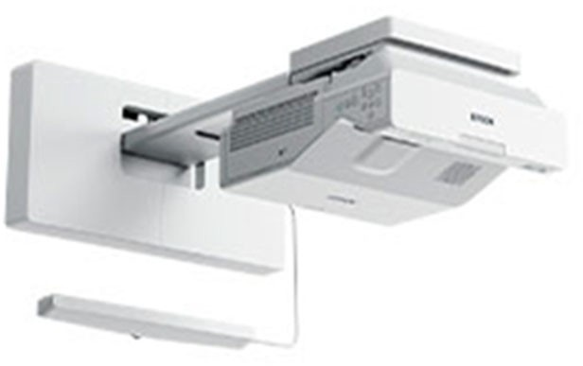

MODELO | LASER INTERACTIVO BRIGHTLINK EB-735FI
BRILLO | 3600 LUMENES
RESOLUCION | 1920 x 1080
RESOLUCION NATIVA | 1080P

CONTRASTE |  | 2 500 000:1
SISTEMA DE PROYECCION |  | TECNOL | OGIA | 3LCD DE 3 CHIPS
METODOS PROYECCION | DE | FRONTAL
METODOS PROYECCION | DE | POSTERIOR
METODOS PROYECCION | DE | TECHO
METODOS PROYECCION | DE | TAMAÑO DE IMAGEN |  |  | 60" - 110" (36.9  FORMATO  65" - 100" (37.2  FORMATO 16:9 |  | CM – 69.2  CM – 58.3 | CM) 16:6 CM)
METODOS PROYECCION | DE | KEYSTONE (CORRECCION) |  |  | CORRECION: GRADOS | +/-3 | GRADOS A | +/-3
METODOS PROYECCION | DE | RELACION DE ASPECTO |  |  | 16:9
METODOS PROYECCION | DE | POLY-SILICON TFT ACTIVE MATRIX
VISUALIZACION |  | LENTE (TIPO) | DE | PROYECCION | NO OPTICAL (MANUAL) |  | ZOOM/FOCUS
 |  | F-NUMERO |  |  | 1,6
 |  | DISTANCIA FOCAL |  |  | 3,7 mm
 |  | RELACION DE ZOOM |  |  | 1 - 1,35 (DIGITAL ZOOM)
 |  | RELACION DE TIRO |  |  | 0,26 - 0,36
 |  | QUICK CORNER: SI
TIPO DE LASER |  | LASER DIODE
DURACION DE  FUENTE DE LUZ LASER |  | 20,000 HORAS (NORMAL); 30,000 HORAS (EXTENDIDO)
TERMINALES DE ENTRADA |  | HDMI |  |  | 3
 |  | RCA VIDEO IN |  |  | 1
 |  | USB TIPO A |  |  | 2
 |  | USB TIPO B |  |  | 1
 |  | D-SUB 15-PIN |  |  | 2
 |  | RJ-45 |  |  | 1
 |  | STEREO MINI |  |  | 3
 |  | MICROFONO |  |  | 1
 |  | MINI DIN 8-PIN |  |  | 1

 | MODULO INALAMBRICO INTEGRADO
 | WI-FI CERTIFIED MIRACAST: SI
 | RS-232C: 1
TERMINALES DE SALIDA | D-SUB 15-PIN | 1
TERMINALES DE SALIDA | STEREO MINI | 1
PARLANTES | MONOAURAL: 16W x 1
NIVEL DE RUIDO | 26 dB / 36 dB
VOLTAJE | CONSUMO DE ENERGIA | 255W (NORMAL) / 197W (ECO)
VOLTAJE DE ALIMENTACION | 100V - 240V AC +/- 10%, 50/60 Hz
DIMENSIONES | LARGO | 39.50 CM
DIMENSIONES | ANCHO | 35.60 CM
DIMENSIONES | ALTO | 13.30 CM
PESO | 5.8 KG
CARACTERISTICAS ADICIONALES | CERTIFICACIONES | RoHS
CARACTERISTICAS ADICIONALES | TEMPERATURA DE OPERACION | 0 °C a 40 °C
SEGURIDAD | KENSINGTON LOCK, TRABA DE SEGURIDAD

MEDICION
La medición será por UNIDAD

FORMA DE PAGO
El pago se efectuará por unidad colocado en la edificación, previa inspección, revisión de componentes y aprobación del Supervisor.

02.01.02 COMPUTADORA PORTÁTIL I5 (unidad de medida: und)

DESCRIPCIÓN.-
Dispositivos diseñados y testeados contra caídas y derrames con protección de goma en sus bordes y protección de líquidos en teclados y click pads. Equipos tipo 360° 2 en 1 con displays resistentes y adecuados para colaboración entre estudiantes. Resistente a caídas de 30".

CARACTERISTICAS
        - Notebook ASUS FX507VU-LP180, 15.6" FHD Value IPS, Core i7-13620H hasta 4.90GHz, 16GB DDR5
        - 1TB PCIe 4.0 NVMe M.2 SSD, Video dedicado NVIDIA GeForce RTX 4050 Laptop GPU (6GB GDDR6),

        - LAN GbE (RJ-45), WLAN Wi-Fi 6 (802.11ax) (Dual Band) 2x2 + Bluetooth 5.2, Audio: AI Noise-Canceling
        - Technology / Dolby Atmos / 2-Speakers System, Pantalla Anti-glare, Camara Web 720p HD con Microfono
        - Incorporado, Bateria de 90WHrs / 4S1P / 4-cell Li-ion / Fast Charging, Adaptador de poder: ø6.0, 240W /
        - Salida: 20V DC, 12A / Entrada: 100~240V AC, 50/60Hz universal, Color Mecha Gray (Gris), Teclado
        - retroiluminado en español / Tipo Chiclet (1-Zone RGB), Kensington Security Slot
        - No incluye Sistema Operativo.


FORMATO | NOTEBOOK
DESCRIPCION | MARCA | ASUS
DESCRIPCION | MODELO | FX507VU-LP180
DESCRIPCION | PART NUMBER | 90NR0CJ7-M00ME0
DESCRIPCION | COLOR | MECHA GRAY (GRIS)
DESCRIPCION | ASUS TUF GAMING F15
PANTALLA | 15.6 PULG FHD VALUE IPS 16:9 RESOLUCION MAXIMA  1920 x 1080 ANTI -GLARE
CPU | INTEL CORE i7 13620H HASTA 4.90 GHZ CACHE L3 24 MB
MEMORIA | CAPACIDAD | 16 GB
MEMORIA | TIPO | DDR5
MEMORIA | BUS | 4800 MHZ
MEMORIA | TIPO DE RANURA | SO-DIMM
MEMORIA | NUMERO DE RANURAS | 2
MEMORIA | EXPANSION MAXIMA | 32 GB
MEMORIA | COMENTARIOS | SOPORTA DUAL-CHANNEL
ALMACENAMIENTO | CAPACIDAD | 1 TB

 | TIPO | SSD M.2
 | INTERFAZ | PCIe 4.0 NVMe
 | RANURAS DE EXPANSION | 2
 | COMENTARIOS | SOPORTA: 2TB/1TB/512GB  M.2 PCIe Gen4 x4
VIDEO | INDEPENDIENTE | SI
VIDEO | MARCA | NVIDIA
VIDEO | CHIPSET | GEFORCE RTX 4050
VIDEO | CAPACIDAD | 6 GB
VIDEO | TIPO | GDDR6
VIDEO | SALIDAS | HDMI
CONECTIVIDAD | LAN | VELOCIDAD | 1000  MB/S
CONECTIVIDAD | WIRELESS | 802.11AX / DUAL BAND  /2x2 Wi-Fi 6
CONECTIVIDAD | BLUETOOTH | 5.2
SONIDO | PARLANTE | 2-SPEAKER SYSTEM / AI NOISE- CANCELING  TECHNOLOGY
SONIDO | PUERTOS | COMBO AUDIO/MIC | SI
INCORPORA | WEBCAM | SI
INCORPORA | TOUCHPAD | SI
INCORPORA | WEBCAM HD 720p + MICROFONO IN ARRAY INCORPORADO
INCORPORA | TECLADO RETROILUMINADO EN ESPAÑOL / TIPO CHICLET (1-ZONE RGB)
PUERTOS | USB 3.2 GEN 1 TIPO-A | 2
PUERTOS | RJ45 | 1
PUERTOS | ALIMENTACION | SI
PUERTOS | HDMI | 2.1 FRL: 1
PUERTOS | 1 x THUNDERBOLT 4 (SOPORTA  DISPLAYPORT)  1 x 3.5mm  COMBO AUDIO JACK  1 x USB 3.2 GEN 2 TIPO-C SOPORTA DISPLAYPORT / POWER DELIVERY  / G-SYNC
BATERIA | NRO CELDAS | 4
BATERIA | TIPO BATERIA | LI-ION
BATERIA | CAPACIDAD | 90 WH

DIMENSIONES | LARGO | 25.1 CM
DIMENSIONES | ANCHO | 35.4 CM
DIMENSIONES | ALTO | 2.49 CM
PESO | 2.20 KG
SISTEMA OPERATIVO | VERSION | NO INCLUYE SISTEMA OPERATIVO
COMENTARIOS | ADAPTADOR DE PODER: ø6.0, 240W / SALIDA: 20V DC, 12A / ENTRADA: 100~240V AC 50/60Hz  UNIVERSAL  CARACTERISTICAS DE LA TARJETA GRAFICA NVIDIA GEFORCE RTX 4050 GPU:  MUX Switch + NVIDIA Advanced Optimus  POTENCIA GRAFICA: 2420MHz at 140W (2370MHz Boost Clock +  50MHz OC / 115W+25W Dynamic Boost)

MEDICION
La medición será por UNIDAD

FORMA DE PAGO
El pago se efectuará por unidad colocado en la edificación, previa inspección, revisión de componentes y aprobación del Supervisor.

02.01.03 PRESENTADOR INALÁMBRICO CON PUNTERO LASER (unidad de medida: und)

DESCRIPCIÓN.-
Puntero láser rojo brillante hace que en la mayoría de fondo se puede ver fácilmente, el contiene el dispositivo Plug- and-play sin instalación de software necesario.

CARACTERISTICAS

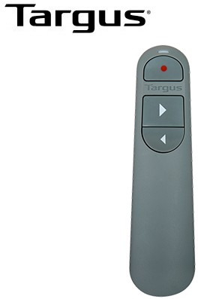

MARCA | TARGUS
MODELO | AMP06704AMGL
NÚMERO DE PARTE | AMP06704AMGL
 | CARACTERÍSTICAS
 | Presentador antimicrobiano de modo dual Control Plus con láser.
 | Realice presentaciones sin esfuerzo con un presentador inalámbrico simple e intuitivo con conectividad dual y puntero láser rojo.
CONECTIVIDAD | Conectividad dual con Bluetooth o conexión inalámbrica de 2,4 GHzEl receptor USB admite el cifrado AES de 128 bits, lo que evita que los piratas
 | informáticos se apoderen de su presentación o descarguen virus en su dispositivo.
ANTIMICROBIANO | El acabado protector con infusión antimicrobiana del material crea una superficie más limpia, protege al presentador y trabaja continuamente para
 | prevenir el crecimiento de microorganismos.
ALCANCE | El puntero láser rojo enfatiza los puntos claveAlcance de 20 metros (65 pies).
ALERTAS | Alerta LED de batería baja. Indicador luminoso cuando el receptor USB está desconectadoFunción automática de reposo/activación.
BATERÍA | Incluye 1 batería AAA.
COMPATIBILIDAD | Windows / Mac / Android / iOS.

MEDICION
La medición será por UNIDAD

FORMA DE PAGO
El pago se efectuará por unidad colocado en la edificación, previa inspección, revisión de componentes y aprobación del Supervisor.

02.01.04 Maquina de corte textil
(unidad de medida:und)
02.01.05 Lavadora de 20kg de carga superior (unidad de medida:und)
02.01.06 COMPUTADORA I5 ESTACIONARIA (unidad de medida: und)

DESCRIPCIÓN.-
Las unidades de almacenamiento con los tipos SATA pueden operar a 2600 msnm, las misma que deben ser verificadas con las especificaciones técnicas del fabricante.
Si la operación es mayor de los 3000msnm ser optara con la unidad del tipo solido SSD.

CARACTERISTICAS
        - Procesador : Core i7-12700 2.10/4.90GHz, 25MB SmartCaché, LGA1700,
          - 180W, Intel 7(10nm)
        - Placa : Gigabyte B760M GAMING PLUS WIFI DDR4, Chipset Intel
          - B760, LGA1700, mATX
        - Disco Solido : Teamgroup CX2, 1TB, SATA 6.0 Gb/s, 2.5", ECC, DC +5V
        - Memoria : Kingston Fury Beast, 16GB, DDR4, 3200 MHz, PC4-25600,
- CL16, 1.35V.
        - Monitor : LG 22MR410-B, 21.45" FHD VA (1920x1080) HDMIx1/VGAx1
        - Case : MICRO ATX DATAONE 6830 BANDA RGB 600W
        - Teclado : LOGITECH K120 SP USB
        - Mouse : LOGITECH M90 USB
        - Tarjeta de Video : Gigabit Nvidia GeForce GTX1650S-4G-GAMING 4GB
          - GDDR6, 128-bit, PCI-E 3.0
        - Tarjeta de Red : Integrado

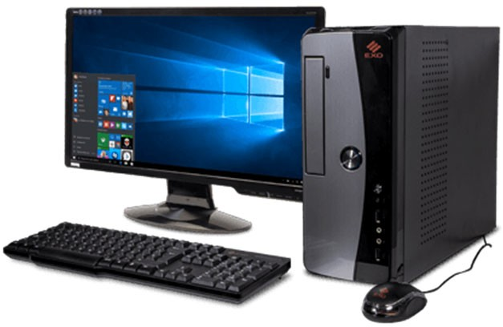
        - Tarjeta de Sonido : Integrado

MEDICION
La medición será por UNIDAD

FORMA DE PAGO
El pago se efectuará por unidad colocado en la edificación, previa inspección, revisión de componentes y aprobación del Supervisor.

02.01.07 PROYECTOR MULTIMEDIA (unidad de medida: und)

DESCRIPCIÓN.-
Equipo de buena calidad requerido para las salas de reuniones, sala de profesores, bibliotecas o de similares usos, con posibilidad de conexión wifi compatible con varios equipos para la presentación y exposición de la información.

CARACTERISTICAS
Tecnología de proyección 3LCD de 3 chips, Relacion de contraste hasta 16.000:1, Relación de aspecto: 16:9, Resolución nativa: Full HD, Tipo de fuente de iluminación: Lámpara 230 W UHE, Vida útil de fuente de iluminación: 5.500 horas (Normal), 12.000 horas (Eco), Luminosidad del color / Blanco: 4000 Lumenes. Principales Puertos: Entrada computadora: D- sub 15pin x 1 / RCA Video In: Amarillo x 1 / HDMI x 2 / Entrada audio RCA: Blanco x 1, Rojo x 1 / USB Tipo-A (para módulo inalámbrico) x 1 / USB Tipo-B (para actualizacion Firmware) x 1
/ Modulo inalámbrico Integrado / Wi-Fi CERTIFIED Miracast, Parlante Monaural 16W x 1, Auto- voltaje 100V - 240VAC.

MARCA | EPSON
MODELO | POWERLITE FH52+
BRILLO | 4000 LUMENES
RESOLUCION | 1920 x 1080
RESOLUCION NATIVA | 1080P
CONTRASTE | 16 000:1

SISTEMA DE  PROYECCION | TECNOLOGIA 3LCD DE 3 CHIPS
METODOS DE PROYECCION | FRONTAL
METODOS DE PROYECCION | POSTERIOR
METODOS DE PROYECCION | TECHO
METODOS DE PROYECCION | TAMAÑO |  |  | IMAGEN: 30" a 300" (0,87 m - 14,41 m)
METODOS DE PROYECCION | KEYSTONE (CORRECCION) |  |  | CORRECION: +/-30 GRADOS A +/-30 GRADOS
METODOS DE PROYECCION | RELACION DE ASPECTO |  |  | 16:9
METODOS DE PROYECCION | POLY-SILICON TFT ACTIVE MATRIX
VISUALIZACION | LENTE (FOCUS) | DE | PROYECCION | TIPO: OPTICAL ZOOM  (MANUAL) / FOCUS (MANUAL)
VISUALIZACION | F-NUMERO |  |  | 1,51 - 1,99
VISUALIZACION | DISTANCIA FOCAL |  |  | 18,2 mm - 29,2 mm
VISUALIZACION | RELACION DE ZOOM |  |  | 1 - 1,6
TIPO DE LáMPARA | LÁMPARA 230 W UHE
DURACION DE LAMPARA | MODO NORMAL |  |  | 5,500 HORAS
DURACION DE LAMPARA | MODO ECONOMICO |  |  | 12,000 HORAS
TERMINALES DE ENTRADA | HDMI |  |  | 2
TERMINALES DE ENTRADA | VGA |  |  | 1
TERMINALES DE ENTRADA | RCA VIDEO IN |  |  | 1
TERMINALES DE ENTRADA | RCA AUDIO L/R |  |  | 2
TERMINALES DE ENTRADA | USB TIPO A |  |  | 1
TERMINALES DE ENTRADA | USB TIPO B |  |  | 1
TERMINALES DE ENTRADA | MODULO INALAMBRICO INTEGRADO Wi-Fi CERTIFIED MIRACAST: SI
PARLANTES | MONOAURAL: 16W x 1
NIVEL DE RUIDO | 28 dB / 37 dB
VOLTAJE | CONSUMO DE ENERGIA |  |  | 327W (ECO) | (NORMAL) | / 225W

VOLTAJE DE ALIMENTACION | 100V - 240V AC +/- 10%, 50/60 Hz
DIMENSIONES | LARGO | 28.20 CM
DIMENSIONES | ANCHO | 30.90 CM
DIMENSIONES | ALTO | 0.90 CM
PESO | 3.1 KG
CARACTERISTICAS ADICIONALES | CERTIFICACIONES | RoHS
CARACTERISTICAS ADICIONALES | TEMPERATURA DE OPERACION | 5 °C - 40 °C
SEGURIDAD | KENSINGTON LOCK, TRABA DE SEGURIDAD

02.01.08 IMPRESORA MULTIFUNCIONAL (unidad de medida: und)

DESCRIPCIÓN.-
Impresora multifuncional con con funciones avanzadas que la hace ideal para ahorro de tinta. Buena calidad de impresión, escaneo móvil y funcionalidades inalámbricas que permite a los usuarios manejarlo libremente en los ambientes desde cualquier parte. Con una velocidad de impresión de hasta 32 ppm, capacidad HyPAS, funciones avanzadas en seguridad, una conveniente accesibilidad USB y una pantalla tipo tableta.
Impresion: Velocidad de Impresion: ISO 25 ppm (negro/color) / simplex / ISO 16 ppm (negro/color) / dúplex, Resolucion Max: 4800 x 1200 dpi de resolución optimizada. Escaneo: Resolución óptica: 1200 dpi / Resolución hardware: 1200 x 2400 dpi / Resolución máxima: 9600 x 9600 dpi interpolada. Copiado: Velocidad de copiado: ISO 24 cpm (negro/color). Fax: Blanco y negro, color, módem: 33,6 kbps (hasta 3 segundos por página). Conectividad: USB de alta velocidad / Wireless (802.11 b/g/n/a/ac) / Wi-Fi / Wi-Fi Direct / LAN Ethernet (1000Base- T/100Base-TX/10Base-T) (RJ-45). Tensión nominal: CA

CARACTERISTICAS

MARCA | EPSON
MODELO | WORKFORCE PRO WF-C5810
NUMERO DE PARTE | C11CK24301
EQUIPO MULTIFUNCION | IMPRIME
EQUIPO MULTIFUNCION | ESCANEA
EQUIPO MULTIFUNCION | COPIA
EQUIPO MULTIFUNCION | ENVIA Y RECIBE FAXES
TECNOLOGIA DE IMPRESION | CABEZAL DE IMPRESIÓN PRECISIONCORE 4S POR INYECCIÓN DE TINTA DE 4 COLORES
ESPECIFICACION IMPRESORA | RESOLUCION MAX COLOR: | 4800 dpi x 1200 dpi
ESPECIFICACION IMPRESORA | RESOLUCION MAX COLOR  NEGRO: | 4800 dpi x 1200 dpi
ESPECIFICACION IMPRESORA | VELOCIDAD MAX COLOR: | 25/16 ISO ppm (NEGRO/COLOR)  SÍMPLEX / 17/16 PPM (NEGRO/COLOR) DÚPLEX

 | VELOCIDAD MAX COLOR  NEGRO: | 25/16 ISO ppm (NEGRO/COLOR) SÍMPLEX34 PPM (BORRADOR)  / 17/16 PPM (NEGRO/COLOR) DÚPLEX
ESPECIF ESCANER | RESOLUCION OPTICA: | OPTICA: 1200 dpi / HARDWARE: 1200 x 2400 dpi
ESPECIF ESCANER | RESOLUCION MEJORADA: | 9600 x 9600 dpi (INTERPOLADA)
ESPECIF COPIADORA | VELOCIDAD MAXIMA COLOR: | 21 cpm (ISO)
ESPECIF COPIADORA | VELOCIDAD MAXIMA NEGRO: | 21 cpm (ISO)
ESPECIF COPIADORA | AUTOMÁTICO DE DOBLE CARA, VISTA PREVIA, CAMBIO DE TAMAÑO,  COPIA DE TARJETA DE IDENTIFICACIÓN, INTERCALACIÓN, DENSIDAD DE COPIA AJUSTABLE
ESPECIF FAX | VELOCIDAD: | 33.6 KBPS / (HASTA 3 SEGUNDOS POR PÁGINA)
ESPECIF FAX | MEMORIA: | HASTA 550 PAGINAS
CONECTIVIDAD | USB DE ALTA VELOCIDAD
CONECTIVIDAD | WIRELESS (INALÁMBRICA) (802.11 B/G/N/A/AC) / Wi-Fi DIRECT
CONECTIVIDAD | LAN ETHERNET (1000 BASE-T/100 BASE-TX/10 BASE-T)
PLATAFORMA DE TRABAJO | WINDOWS 11 (64-BIT), WINDOWS 10 (32-BIT, 64-BIT), WINDOWS 8.1 (32-BIT, 64-BIT), WINDOWS 8 (32-BIT, 64-BIT), WINDOWS 7 (32-BIT, 64-BIT), WINDOWS VISTA (32-BIT, 64-BIT), WINDOWS XP SP3 (32-BIT), WINDOWS XP PROFESSIONAL X64  EDITION SP2, WINDOWS SERVER 2022, WINDOWS SERVER 2019, WINDOWS SERVER 2016, WINDOWS SERVER 2012 R2, WINDOWS SERVER 2012, WINDOWS SERVER 2008 R2,  WINDOWS SERVER 2008, WINDOWS SERVER 2003 R2, WINDOWS SERVER 2003, MAC OS X 10.9.5 – MACOS 12.x
INCORPORA | PANTALLA LCD TÁCTIL A COLOR DE 4.3"
CAPACIDAD DE ENTRADA | 250 HOJAS (BANDEJA FRONTAL) + 80 HOJAS (ALIMENTADOR TRASERO)
CAPACIDAD DE SALIDA | 150 HOJAS DE PAPEL NORMAL
MEDIOS SOPORTADOS | HOJAS SIMPLES TAMAÑO | A4
MEDIOS SOPORTADOS | HOJAS SIMPLES TAMAÑO | A5
MEDIOS SOPORTADOS | HOJAS SIMPLES TAMAÑO | A6
MEDIOS SOPORTADOS | HOJAS SIMPLES TAMAÑO | LEGAL, CARTA, EJECUTIVO, OFICIO
MEDIOS SOPORTADOS | HOJAS SIMPLES TAMAÑO | SOBRE N°10
BOTELLAS DE IMPRESION | TINTA DE PIGMENTO: DURABRITE ULTRA  (RESISTENTE AL AGUA, LAS MANCHAS Y LA DECOLORACIÓN)
BOTELLAS DE IMPRESION | 4 BOLSAS DE TINTA INDIVIDUALES:
BOTELLAS DE IMPRESION | T11A / TAMAÑO ESTÁNDAR: NEGRO, CIAN, MAGENTA Y AMARILLO / RENDIMIENTO DE PÁGINAS  ISO: NEGRO 5.000 / COLOR 5.000
CARACTERISTICAS FISICAS | DIMENSIONES (CM): | (ANCHO X PROFUNDO X ALTO): 42.5 X 57.8 X 35.7 CM
CARACTERISTICAS FISICAS | PESO (KG) | 23kg

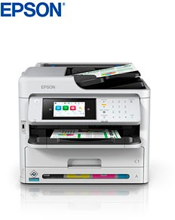

MEDICION
La medición será por UNIDAD.

FORMA DE PAGO
El pago se efectuará por unidad colocado en la edificación, previa inspección, revisión de componentes y aprobación del Supervisor.

02.01.09 Cocina del 2 hornillas (unidad de medida:und)
02.01.10 HORNO MICROONDAS DE 31 LITROS (unidad de medida: und)

DESCRIPCIÓN.-
Las características técnicas descritas son las mínimas requeridas pero no limitativas pudiendo mejorar las características técnicas sin que ello represente un incremento en el precio.

CARACTERISTICAS
Se realiza la compra de la mejor calidad se debe verificar el funcionamiento adecuado y la capacidad de resistencia para el correcto uso y un buen manejo por el personal.
- Clase: Horno
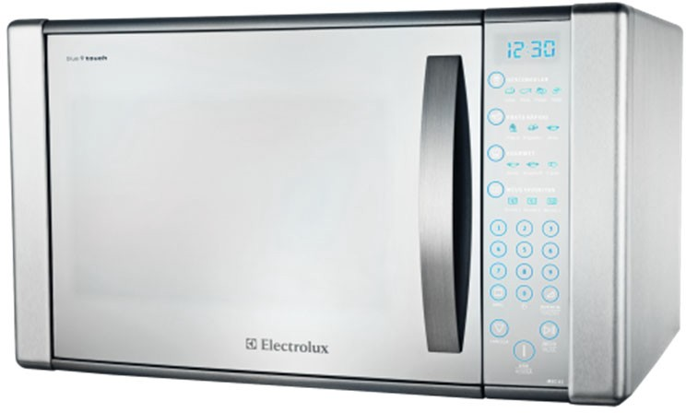
- Tipo: Microondas
- Capacidad: 31L Dimensiones
- Alto: 29 cm
- Ancho: 50 cm
- Fondo: 37 cm
Dimensiones aproximadas pudiendo ser +/- 2 cm mayor o menor
- Panel de Control Digital: si
- Niveles de Potencia: 10

- Opciones de Cocinado: 8 o más
- Seguro para niños: si
- Señal de fin de cocinado: si Apertura de Puerta: tipo push
- Timer de cocinado: si
- Opción de descongelamiento: por peso y tiempo

MEDICION
La medición será por UNIDAD.

FORMA DE PAGO
El pago se efectuará por unidad colocado en la edificación, previa inspección y aprobación del Supervisor.

02.01.11 Licuadora de 1.5 litros (unidad de medida:und)
02.01.12 ECRAN (unidad de medida: und)

DESCRIPCIÓN.-
Angulo de visión 180º antireflex, borde negro de 3cm, superficie lavable y fácil de limpiar, fácil para ser colgado en soporte metálico o pared.

CARACTERISTICAS

        - Ecran Eléctrico 150" 3.05x2.29m EVISION - Techo Pared - Motor Tubular
        - Eléctrico con Control Remoto y Pulsador
        - Motor Tubular
        - 150 Pulgadas / 3.05x2.29m / Formato 4:3
        - Estructura metálica color blanco
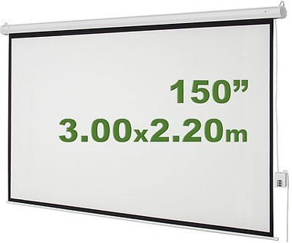
        - Superficie de vinil blanco mate 0.45mm

MEDICION
La medición será por UNIDAD.

FORMA DE PAGO
El pago se efectuará por unidad colocado en la edificación, previa inspección, revisión de componentes y aprobación del Supervisor.

02.01.13 Refrigeradora 315 litros (unidad de medida:und)
02.02 MOBILIARIO
02.02.01 MESA DE TRABAJO DE MADERA PARA ESTUDIANTES 0.50 X 0.60 X 0.56 M. (unidad de medida: und)

DESCRIPCIÓN.-

02.02.02 SILLA DE MADERA Y METAL 0.45 X 0.40 X 0.36 M. (unidad de medida: und)

DESCRIPCIÓN.-
Asiento y Respaldo: de tablero de Madera tipo B de 18mm, color natural (ver imagen referencial). Todos los bordes tendrán las uniones de esquinas serán con canto boleado. La madera debe ser tratada con preservantes y tendrá un acabado con laca con un mínimo de 3 manos.

Estructura: realizada en tubo electrosoldado de acero laminado al frío (LAF) 1 1/4”x1.2mm de espesor, reforzada con travesaños en tubo acerado rectangular de 30x10x1.5mm; rejilla portalibros de varillas de acero calibradas de Ø6mm y Ø4mm. Con acabado de pintura en polvo epóxica termoendurecida al horno, color negro. Soldaduras tipo MIG, exentas de porosidades y aristas.

Las bases de los extremos de las patas llevarán regatones de de jebe de 12 mm (mínimo) en embone exterior e interior. Los regatones permitirán tener una distancia no menor de 5 mm del piso a la estructura metálica.

Unión: Las uniones entre la estructura y el asiento/respaldo serán con tornillos de cabeza plana 4x15mm,que garanticen la estabilidad de las superficies y soporte el uso y la manipulación.
(Ver Plano de detalles de Mobiliario)

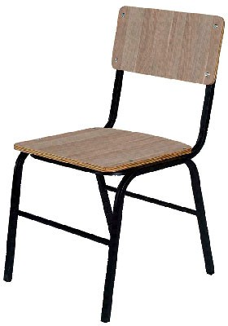

MEDICIÓN
La medición será por UNIDAD.

FORMA DE PAGO
El mobiliario será recepcionado, conservando sus características intactas antes del uso, previa inspección y aprobación del Residente y el Supervisor.

02.02.03 MESA PARA EL PROFESOR DE MADERA Y METAL 1.00 x 0.50 x 0.75 m. (unidad de medida:und)
02.02.04 RACK DE SOPORTE METALICO PARA PROYECTOR EN TECHO (unidad de medida: und)

DESCRIPCIÓN.-
El equipo de Rack para proyector multimedia, será para los ambientes que se requieran utilizar estos equipos y tendrán las siguientes características:

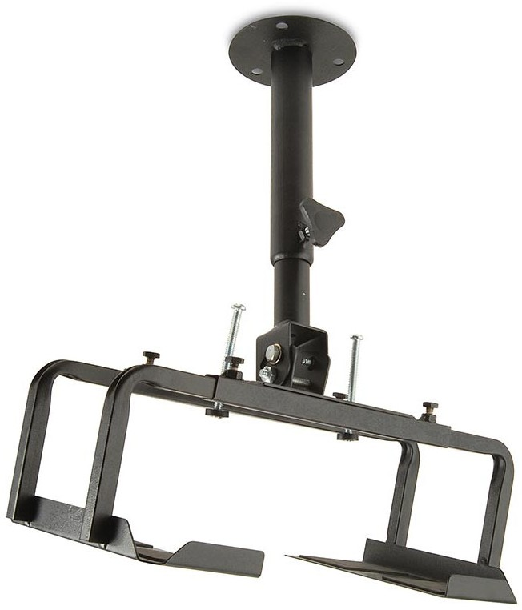
CARACTERISTICAS
        - Giro Lateral: 360º sobre su eje Inclinación: 0º A 25º
        - Acabado: Pintura al Horno con tratamiento anticorrosivo.
        - Estructura: Acero al carbono.
        - Color: Negro Soporte Peso: Hasta 4 Veces peso del proyector.

MEDICION
La medición será por UNIDAD.

FORMA DE PAGO
El mobiliario será recepcionado, conservando sus características intactas antes del uso, para el que se conservará protegido del transporte, humedad, polvo, asoleamiento y otro. Con la aprobación del Residente y el Supervisor.

02.02.05 ATRIL DE MESA PARA DIBUJO Y PINTURA (unidad de medida: und)

DESCRIPCIÓN.-

02.02.06 MESA DE TRABAJO DE MADERA PARA ESTUDIANTES 0.90 x 1.80 x 0.56 m. (unidad de medida:und)
02.02.07 CABALLETE PARA LIENZOS 0.65X0.56X1.50M (unidad de medida: und)

DESCRIPCIÓN.-
El caballete sera de madera maciza de buena calidad. Es un atril de tipo trípode para el taller de arte. Ideal para formatos de hasta 160 cm. El cual hace referencia al trabajo con técnicas de pintura al óleo, acrílico, temperas, pastel y acuarelas espesas o técnicas de dibujo en grafito o carboncillo.
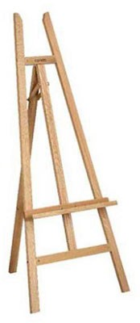
Debera contar con un doble depósito para los utensilios de 56 x 11 cm.De facil plegado y guardado de manera que no quite sitio en el taller.

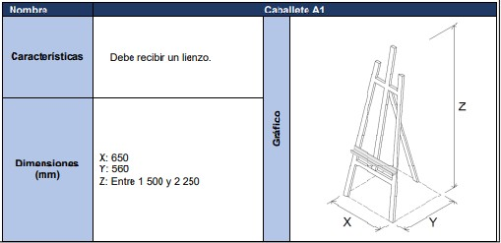

MEDICIÓN
La medición será por UNIDAD.

FORMA DE PAGO
El mobiliario será recepcionado, conservando sus características intactas antes del uso, previa inspección y aprobación del Residente y el Supervisor.

02.02.08 BIOMBO METALICO DE 3 CUERPOS (unidad de medida: und)

DESCRIPCIÓN.-
Construido íntegramente en acero tubular de 1” ø x1.2 mm de espesor un cuerpo descansara sobre una base de 04 patas con regatones o garruchas el segundo cuerpo será articulado el cual descansara sobre una base de dos patas con regatones o garruchas. Cada cuerpo llevara una cortina que puede ser de tela plastificada gruesa de alta calidad de fácil removible sujeto al bastidor por dos varillas de 3/8” ø cromadas.

CARACTERISTICAS
Dimensiones aproximadas (cada cuerpo): Ancho : 900 mm
Altura : 1650mm Altura total: 1750 mm
Todas las partes metálicas serán pintadas con dos capas de pintura anticorrosiva. La primera de color rojo y la segunda en color negro, esmaltado al horno a prueba de golpes el acabado será de color verde nilo tenue a excepción del cromado y/o acero inoxidable, la soldadura de las uniones metálicas se utilizara la tecnología mig o tecnología superior equivalente, para el caso de uniones entre superficies de acero inoxidable, se usara tecnología tig, el cual permitirá una mejor unión y un buen acabado.

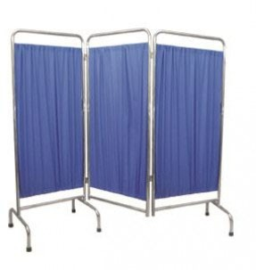

MEDICION
La medición será por UNIDAD.

FORMA DE PAGO
El mobiliario será recepcionado, conservando sus características intactas antes del uso, para el que se conservará protegido del transporte, humedad, polvo, asoleamiento y otro. Con la aprobación del Residente y el Supervisor.

02.02.09 MESA DE REUNIONES DE MADERA 2.40X1.00X0.75 M. (unidad de medida: und)

DESCRIPCIÓN.-
Materiales: Las características técnicas descritas son las mínimas requeridas, pero no limitativas pudiéndose mejorar estas sin que ello represente un incremento en el precio.
- Estructura de metal en base de soporte de mesa
- Tablero de madera tipo de 18 mm, con bordes redondeados.
- Color madera natural a escoger por el residente del proyecto o personal competente.

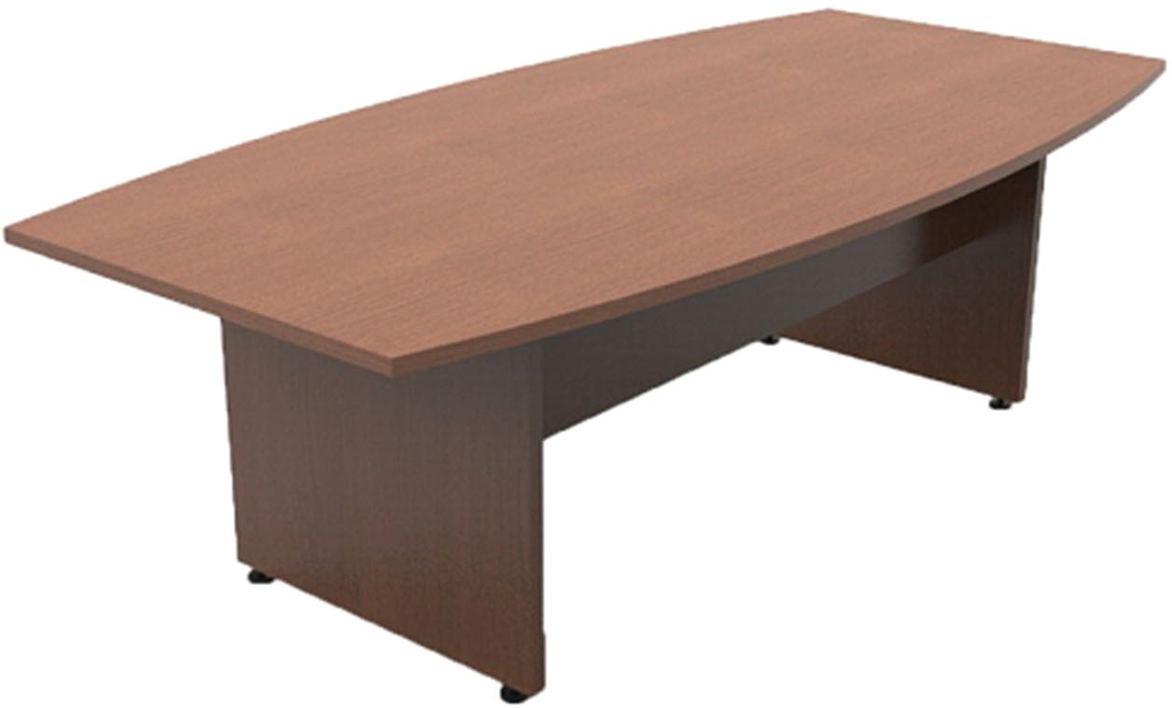

MEDICIÓN

La medición será por UNIDAD.

FORMA DE PAGO
El mobiliario será recepcionado, conservando sus características intactas antes del uso, previa inspección y aprobación del Residente y el Supervisor.

02.02.10 MESA DE TRABAJO DE ACERO INOXIDABLE 0.90 X 0.60 X 0.90 (unidad de medida:und)
02.02.11 SILLA DE RUEDAS (unidad de medida: und)

DESCRIPCIÓN.-
Construido de acero tubular de 22.2 mm (7/8”) x 2 mm de espesor, platinas de acero de 25.4mm x 12.7mm (1” x 3/6”) de espesor (cromados), asiento y respaldo confeccionado en korofan tipo ii en color habano, totalmente acolchado, desmontable, con sujeción de varillas en el asiento y broches en el respaldar.
Brazo de madera de 9.5 mm (3/8”) con goma espuma indeformable de 15.9mm (5/8”) de espesor, densidad 20/22kg/m3, sobre plancha de acero laminado al frio de 0.8mm (1/32”) tapizado en korofan tipo ii color habano
Ruedas delanteras de 127.0 mm (5”) ø de jebe duro, giratorio sobre doble pista de billas, eje central de la rueda roscada, partes metálicas resistentes a la corrosión íntegramente cromada, Rueda posterior de tracción de 660.8mm (26”) ø con llanta de jebe macizo de una sola pieza, rayos de acero cromado de fácil colocación, eje de la rueda de acero con doble pista de billas, Aro cromado de 635.4 mm (25”) ø aproximado, construido de acero tubular 15.9mm (5/8”) ø para manipuleo de la silla.
Protectores laterales de plancha de acero de 0.8mm (1/32”) espesor, totalmente cromado, Freno regulable de tipo palanca, mango 15cm de longitud de jebe duro, con tope cremalleras y ajuste a la rueda tipo bicicleta pisaderas de aluminio, plegable y regulables con superficie de jebe estriado regatones y manijas de conducir de jebe duro
Diseño plegable de tipo tijera, de fácil accionamiento, seguridad en el manipuleo y frenado.
Soldadura de las uniones metálicas: se utilizará la tecnología mig o tecnología superior equivalente. Para el caso de uniones entre superficies de acero inoxidable, se usará tecnología tig, la cual permitirá una mejor unión y un buen acabado.

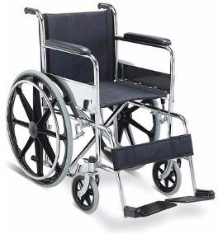

MEDICION
La medición será por UNIDAD.

FORMA DE PAGO
El mobiliario será recepcionado, conservando sus características intactas antes del uso, para el que se conservará protegido del transporte, humedad, polvo, asoleamiento y otro. Con la aprobación del Residente y el Supervisor.

02.02.12 ESCRITORIO DE MELAMINA CON DOS CAJONERAS 1.00 X 0.50 X 0.75 M. (unidad de medida: und)

DESCRIPCIÓN.-
Materiales: Las características técnicas descritas son las mínimas requeridas, pero no limitativas pudiéndose mejorar estas sin que ello represente un incremento en el precio.
- Medidas del escritorio 1.00x0.50x0.75m.
- Acabados, así como el pintado laqueado o barnizado deberá cumplir lo establecido en las especificaciones correspondientes. así como la selección de color encargado por el residente del proyecto o personal competente.
- Escritorio fabricado con tablero aglomerado de 19mm de espesor no presentara ninguna hendidura ni rajadura alguna a fin de mantener una forma uniforme, recubierto por ambas caras con láminas impregnadas con resinas de melamine dura y resistente al desgaste superficial. todos los cantos o bordes serán fileteados con tapacantos de melamine de 3 mm. de espesor, pegado con adhesivo de contacto termo fusible. que garantice que no se despegue sin presentar ningún tipo de mancha ni residuos de ningún tipo, mueble montado sobre cuatro (04) regatones metálicos, regulables para desniveles de piso. con dos (02) cajones deslizables en melamina.
(Ver Plano de detalles de Mobiliario)

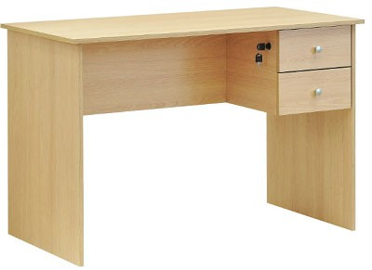

MEDICIÓN
La medición será por UNIDAD.

FORMA DE PAGO
El mobiliario será recepcionado, conservando sus características intactas antes del uso, previa inspección y aprobación del Residente y el Supervisor.

02.02.13 ESCRITORIO DE MELAMINA CON CREDENZA MOVIL 1.50 X 0.80 X 0.75 M. (unidad de medida: und)

DESCRIPCIÓN.-
Materiales: Las características técnicas descritas son las mínimas requeridas pero no limitativas pudiéndose mejorar estas sin que ello represente un incremento en el precio.
- Medidas del escritorio 1.50x0.80x0.75m.
- Acabados así como el pintado laqueado o barnizado debera cumplir lo establecido en las especificaciones correspondientes. así como la seleccion de color encargado por el residente del proyecto o personal competente.
- Escritorio fabricado con tablero aglomerado de 19mm de espesor no presentara ninguna hendidura ni rajadura alguna a fin de mantener una forma uniforme, recubierto por ambas caras con láminas impregnadas con resinas de melamine dura y resistente al desgaste superficial. todos los cantos o bordes serán fileteados con tapacantos de melamine de 3 mm. de espesor, pegado con adhesivo de contacto termo fusible. que garantise que no se despegue sin presentar ningun tipo de mancha ni residuos de ningún tipo, mueble montado sobre cuatro (04) regatones metálicos, regulables para desniveles de piso. con trres (03) cajones deslizables (dos pequeños y un grande).
(Ver Plano de detalles de Mobiliario)

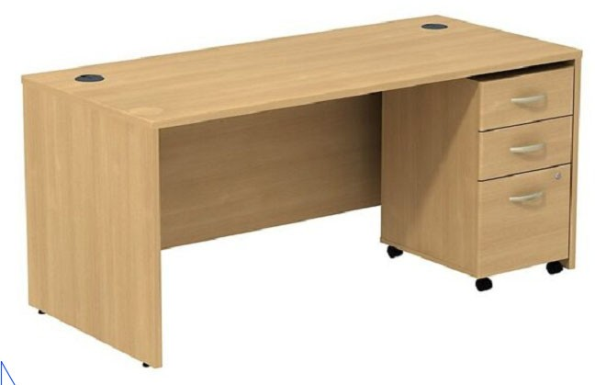

MEDICIÓN
La medición será por UNIDAD.

FORMA DE PAGO
El mobiliario será recepcionado, conservando sus características intactas antes del uso, previa inspección y aprobación del Residente y el Supervisor.

02.02.14 SOFA DE 2 CUERPOS 0.55X1.00X0.44M (unidad de medida: und)

DESCRIPCIÓN.-
Materiales: Estructura en madera maciza tipo B y tablero de partículas, almohada de respaldo realizado en fibra hueca siliconada de alta recuperación, Almohadas de asiento con espuma de 30 kg/m3 de densidad recubiertas de fibra. Suspensión de asiento y respaldo de cincha elástica.
Color natural y/o a escoger por el residente del proyecto o personal competente.

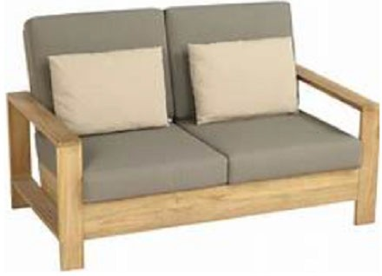

MEDICIÓN
La medición será por UNIDAD.

FORMA DE PAGO
El mobiliario será recepcionado, conservando sus características intactas antes del uso, previa inspección y aprobación del Residente y el Supervisor.

02.02.15 SILLA TIPO TABURETE REGULABLE DE MADERA Y METAL 0.15X0.30X0.60X0.75M (unidad de medida: und)

DESCRIPCIÓN.-
Asiento: asiento circular de 300 mm de diámetro y 18mm de espesor, de madera tipo B de 18 mm de espesor, con bordes redondeados, color natural o similar (ver imagen referencial).

Estructura de Base: deberá ser elaborada en tubo redondo de acero de ø1 1/2” x 1.5 mm de espesor, el cual irá soldado a la base del asiento, con soporte de borde sujeta pies de tubo redondo de acero de ø1 1/2” x 1.5 mm de espesor, soldado a la estructura. Con acabado de pintura en polvo epóxica termoendurecida al horno, color negro.

Soldadura: la soldadura de las uniones metálicas se utilizará la tecnología MIG o similar de tecnología superior, que asegure el acabado y alta resistencia de los materiales.

Unión: Las uniones entre la estructura y la tapa serán con tornillos autorroscables para aglomerado, que garanticen la estabilidad de las superficies y soporte el uso y la manipulación.

Dimensiones: (tolerancia máxima de +/- 1%) Diámetro de asiento: 300mm
Altura total del asiento: 650mm

Nota: todas partes metálicas serán limpiados con un baño fanatizado y pintado con dos capas de pintura anticorrosiva, esmaltado al horno a prueba de golpes.

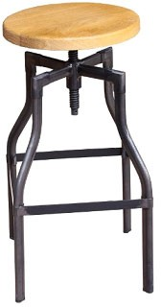

MEDICIÓN
La medición será por UNIDAD.

FORMA DE PAGO
El mobiliario será recepcionado, conservando sus características intactas antes del uso, previa inspección y aprobación del Residente y el Supervisor.

02.02.16 ARMARIO PARA DOCENTE DE MELAMINA CON 2 PUERTAS 4 NIVELES 0.90 X 0.45 X 1.80 M. (unidad de medida: und)

DESCRIPCIÓN.-
Materiales: Esta partida está referida a la adquisición de un armario de melanina de 18 mm de espesor, de color con bordeado recubierto con tapacanto del mismo color adherido con terokal de manera uniforme sin presentar ningún tipo de mancha, ni residuos de ningún tipo. la melamina no presentará hendidura ni rajadura alguna, a fin de mantener una forma uniforme. el armado será con tornillos autoroscantes. el armario tendrá las siguientes dimensiones de 0.90x0.45x1.80m y con 04 divisiones

Tapa superior, Laterales y Base: serán fabricados en melamina de 18mm de espesor recubierta con láminas de baja presión color Cendra Escandinavo o similar (ver imagen referencial). Todos los bordes llevarán tapacanto delgado de 0.45mm de espesor termofusionado y su color será acorde al tablero.

La melamina no presentará hendidura ni rajadura alguna, a fin de mantener una forma uniforme y deberá contar con certificación Forest Stewardship Council™ que asegure un manejo forestal responsable.

Entrepaños: Se consideran cuatro (04) paneles divisorios horizontales ubicados perpendiculares a los laterales, dichos paneles serán elaborados en melanina de 18 mm con laminado de baja presión del mismo color que la tapa y tapacanto delgado de 0.45 mm.

Puertas: contará con (02) puertas batientes de melamina de e=18 mm con laminado de baja presión del mismo color que la tapa y tapacanto delgado de 0.45 mm; estarán provistos en cada puerta de (4) bisagras bidimencionales rectas y de tiradores de aluminio de 128mm.

Lado Posterior: será elaborado en melamina de 3 mm) del mismo color que tapa y fijado perpendicularmente a la tapa, laterales, base y entrepaños.

Unión: Las uniones entre las piezas de melamina serán con tornillos autorroscables para aglomerado (inc/ tapa tornillos autoadesivo), que garanticen la estabilidad de las superficies y soporte el uso y la manipulación.
(Ver Plano de detalles de Mobiliario)

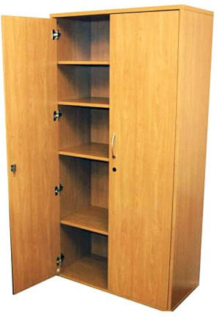

MEDICIÓN
La medición será por UNIDAD.

FORMA DE PAGO
El mobiliario será recepcionado, conservando sus características intactas antes del uso, previa inspección y aprobación del Residente y el Supervisor.

02.02.17 ARMARIO PARA ALMACENAR MATERIAL DE MELAMINA CON 2 PUERTAS Y 5 DIVISIONES 0.90 X 0.60 X 1.80 M. (unidad de medida: und)

DESCRIPCIÓN.-
Materiales: Esta partida está referida a la adquisición de un armario de melanina de 18 mm de espesor, de color con bordeado recubierto con tapacanto del mismo color adherido con terokal de manera uniforme sin presentar ningún tipo de mancha, ni residuos de ningún tipo. la melamina no presentará hendidura ni rajadura alguna, a fin de mantener una forma uniforme. el armado será con tornillos autoroscantes. el armario tendrá las siguientes dimensiones de 0.90x0.60x1.80m., con 04 divisiones y un perchero.

Tapa superior, Laterales y Base: serán fabricados en melamina de 18mm de espesor recubierta con láminas de baja presión color Cendra Escandinavo o similar (ver imagen referencial). Todos los bordes llevarán tapacanto delgado de 0.45mm de espesor termofusionado y su color será acorde al tablero.

La melamina no presentará hendidura ni rajadura alguna, a fin de mantener una forma uniforme y deberá contar con certificación Forest Stewardship Council™ que asegure un manejo forestal responsable.

Entrepaños: Se consideran cuatro (04) paneles divisorios horizontales ubicados perpendiculares a los laterales en el lado izquierdo y al lado derecho con (02) paneles divisorios, el espacio más grande será con perchero, dichos paneles serán elaborados en melanina de 18 mm con laminado de baja presión del mismo color que la tapa y tapacanto delgado de 0.45 mm.

Puertas: contará con (02) puertas batientes de melamina de e=18 mm con laminado de baja presión del mismo color que la tapa y tapacanto delgado de 0.45 mm; estarán provistos en cada puerta de (4) bisagras bidimencionales rectas y de tiradores de aluminio de 128mm.

Lado Posterior: será elaborado en melamina de 3 mm) del mismo color que tapa y fijado perpendicularmente a la tapa, laterales, base y entrepaños.

Unión: Las uniones entre las piezas de melamina serán con tornillos autorroscables para aglomerado (incl/ tapa tornillos autoadesivo), que garanticen la estabilidad de las superficies y soporte el uso y la manipulación.
(Ver Plano de detalles de Mobiliario)

MEDICIÓN
La medición será por UNIDAD.

FORMA DE PAGO
El mobiliario será recepcionado, conservando sus características intactas antes del uso, previa inspección y aprobación del Residente y el Supervisor.

02.02.18 ARCHIVADOR DE MELAMINA CON TRES GAVETAS 0.60 X 0.46 X 1.20 M. (unidad de medida: und)

DESCRIPCIÓN.-
Materiales: Las características técnicas descritas son las mínimas requeridas, pero no limitativas pudiéndose mejorar estas sin que ello represente un incremento en el precio.
        - Tablero de melanina de 18 mm.
        - El archivador contempla 3 cajoneras con jaladores de calidad
        - Tapacantos grueso pegado en termo fusión.
        - Chapa segura lo cual asegura los tres cajones.
        - Color a escoger por el residente del proyecto o personal competente.
(Ver Plano de detalles de Mobiliario)

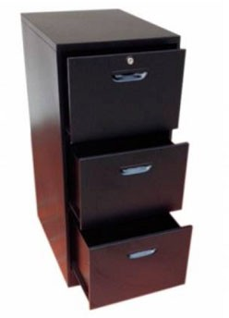

MEDICIÓN
La medición será por UNIDAD.

FORMA DE PAGO
El mobiliario será recepcionado, conservando sus características intactas antes del uso, previa inspección y aprobación del Residente y el Supervisor.

02.02.19 ESTANTE METALICO RANURADO CON CUATRO DIVISIONES 0.90 X 0.45 X 1.80 M. (unidad de medida: und)

DESCRIPCIÓN.-
Parantes de esquina: fabricados con (04) ángulos ranurados de acero de 38 x 38 x 2 mm con escuadras en los encuentros de las repisas (superior e inferior) para asegurar la estabilidad del sistema, con capacidad para soportar un total de 200kg como mínimo. Con regatones en las patas de jebe duro antideslizante.

Repisas: contará con (04) repisas graduables y una bandeja fabricadas en plancha de acero laminado al frío (LAF) de 1.00 mm de espesor como mínimo, perforadad en las esquinas para proveer un perfecto amarre con los ángulos ranurados mediante pernos zincados de 16 x 8 mm.

Escuadras: fabricadas con planchas de acero laminado al frío (LAF) de 1.20 mm de espesor como mínimo, con acabado zincado, para producir rigidez y estabilidad del sistema.

Soldadura: Las uniones que requieran, serán soldadas eléctricamente mediante sistema de soldadura MIG o similar de tecnología superior, que asegure el buen acabado y alta resistencia de los materiales.

El acabado del producto deberá ser en pintura en polvo epóxica termo endurecida al horno, color acero, que permita un acabado homogéneo de alta dureza, con tratamiento anticorrosivo antes de ser aplicada a la estantería.

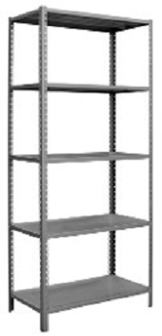
Las estanterías deben quedar ancladas para evitar que surja un accidente en caso de temblor o terremoto.

MEDICIÓN
La medición será por UNIDAD.

FORMA DE PAGO
El mobiliario será recepcionado, conservando sus características intactas antes del uso, previa inspección y aprobación del Residente y el Supervisor.

02.02.20 ESTANTE DE ACERO INOXIDABLE CON CUATRO DIVISIONES CON BANDEJA 0.60 X 0.60 X 1.80 M. (unidad de medida: und)

DESCRIPCIÓN.-
Parantes de esquina: fabricados con (04) ángulos ranurados de acero de 38 x 38 x 2 mm con escuadras en los encuentros de las repisas (superior e inferior) para asegurar la estabilidad del sistema, con capacidad para soportar un total de 200kg como mínimo. Con regatones en las patas de jebe duro antideslizante.

Repisas: contará con (04) repisas graduables y una bandeja fabricadas en plancha de acero laminado al frío (LAF) de 1.00 mm de espesor como mínimo, perforadad en las esquinas para proveer un perfecto amarre con los ángulos ranurados mediante pernos zincados de 16 x 8 mm.

Escuadras: fabricadas con planchas de acero laminado al frío (LAF) de 1.20 mm de espesor como mínimo, con acabado zincado, para producir rigidez y estabilidad del sistema.

Soldadura: Las uniones que requieran, serán soldadas eléctricamente mediante sistema de soldadura MIG o similar de tecnología superior, que asegure el buen acabado y alta resistencia de los materiales.

El acabado del producto deberá ser en pintura en polvo epóxica termo endurecida al horno, color acero, que permita un acabado homogéneo de alta dureza, con tratamiento anticorrosivo antes de ser aplicada a la estantería.

Las estanterías deben quedar ancladas para evitar que surja un accidente en caso de temblor o terremoto.

MEDICIÓN
La medición será por UNIDAD.

FORMA DE PAGO
El mobiliario será recepcionado, conservando sus características intactas antes del uso, previa inspección y aprobación del Residente y el Supervisor.

02.02.21 EXHIBIDOR DE LIBROS CON MELAMINA CON DIVISIONES ESCALONADOS 1.2OX0.40X0.85M. (unidad de medida: und)

DESCRIPCIÓN.-
Materiales: Esta partida está referida a la adquisición de un mueble de melanina de 18 mm de espesor, de color con bordeado recubierto con tapacanto del mismo color adherido con terokal de manera uniforme sin presentar ningún tipo de mancha, ni residuos de ningún tipo. la melamina no presentará hendidura ni rajadura alguna, a fin de mantener una forma uniforme. el armado será con tornillos autoroscantes. el armario tendrá las siguientes dimensiones de 1.20x0.40x0.850m y contará con 02 divisiones .
Tapa superior, Laterales y Base: serán fabricados en melamina de 18mm de espesor recubierta con láminas de baja presión color Cendra Escandinavo o similar (ver imagen referencial). Todos los bordes llevarán tapacanto delgado de 0.45mm de espesor termofusionado y su color será acorde al tablero.
La melamina no presentará hendidura ni rajadura alguna, a fin de mantener una forma uniforme y deberá contar con certificación Forest Stewardship Council™ que asegure un manejo forestal responsable.

Entrepaños: Se consideran un (01) panel divisorio vertical ubicados perpendiculares a los laterales vertical, dichos paneles serán elaborados en melanina de 18 mm con laminado de baja presión del mismo color que la tapa y tapacanto delgado de 0.45 mm.

Puertas: contará con (02) puertas batientes de melamina de e=18 mm con laminado de baja presión del mismo color que la tapa y tapacanto delgado de 0.45 mm; estarán provistos en cada puerta de (4) bisagras bidimencionales rectas y de tiradores de aluminio de 128mm.

Lado Posterior: será elaborado en melamina del mismo color que tapa y fijado perpendicularmente a la tapa, laterales, base y entrepaños.

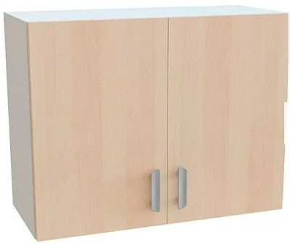
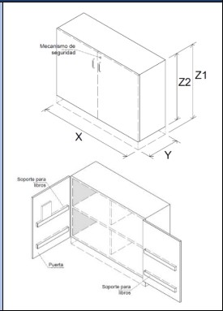
Unión: Las uniones entre las piezas de melamina serán con tornillos autorroscables para aglomerado (inc/ tapa tornillos autoadesivo), que garanticen la estabilidad de las superficies y soporte el uso y la manipulación.

MEDICIÓN
La medición será por UNIDAD.

FORMA DE PAGO
El mobiliario será recepcionado, conservando sus características intactas antes del uso, previa inspección y aprobación del Residente y el Supervisor.

02.02.22 MUEBLE BAJO DE MELAMINA PARA EL GUARDADO DE MOCHILA CON 2 DIVISIONES 0.60 X 0.40 X 1.00 M. (unidad de medida: und)

DESCRIPCIÓN.-
Materiales: Esta partida está referida a la adquisición de un mueble bajo de melanina de 18 mm de espesor, de color con bordeado recubierto con tapacanto del mismo color adherido con pegamento (terokal o similar) de manera uniforme sin presentar ningún tipo de mancha, ni residuos de ningún tipo. la melamina no presentará hendidura ni rajadura alguna, a fin de mantener una forma uniforme. el armado será con tornillos autoroscantes. el armario tendrá las siguientes dimensiones de 1.20 x 0.60 x 1.00 m y contará con 02 divisiones.
Tapa superior, Laterales y Base: serán fabricados en melamina de 18mm de espesor recubierta con láminas de baja presión color Cendra Escandinavo o similar (ver imagen referencial). Todos los bordes llevarán tapacanto delgado de 0.45mm de espesor termofusionado y su color será acorde al tablero.
La melamina no presentará hendidura ni rajadura alguna, a fin de mantener una forma uniforme y deberá contar con certificación Forest Stewardship Council™ que asegure un manejo forestal responsable.
Entrepaños: Se consideran un (01) panel divisorio horizontal ubicados perpendiculares a los laterales, dichos paneles serán elaborados en melanina de 18 mm con laminado de baja presión del mismo color que la tapa y tapacanto delgado de 0.45 mm.
Lado Posterior: será elaborado en melamina del mismo color que tapa y fijado perpendicularmente a la tapa, laterales, base y entrepaños.
Unión: Las uniones entre las piezas de melamina serán con tornillos autorroscables para aglomerado (inc/ tapa tornillos autoadesivo), que garanticen la estabilidad de las superficies y soporte el uso y la manipulación.

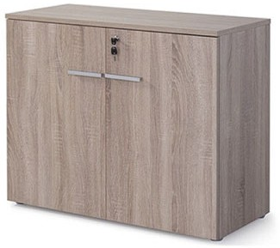

MEDICIÓN
La medición será por UNIDAD.

FORMA DE PAGO

El mobiliario será recepcionado, conservando sus características intactas antes del uso, previa inspección y aprobación del Residente y el Supervisor.

02.02.23 MUEBLE BAJO DE MELAMINA CON 2 PUERTAS CON 2 DIVISIONES HORIZONTALES 0.60X1.20X1.00M (unidad de medida: und)

DESCRIPCIÓN.-
Materiales: Esta partida está referida a la adquisición de un mueble bajo de melanina de 18 mm de espesor, de color con bordeado recubierto con tapacanto del mismo color adherido con pegamento (terokal o similar) de manera uniforme sin presentar ningún tipo de mancha, ni residuos de ningún tipo. la melamina no presentará hendidura ni rajadura alguna, a fin de mantener una forma uniforme. el armado será con tornillos autoroscantes. el armario tendrá las siguientes dimensiones de 1.20 x 0.60 x 1.00 m y contará con 02 divisiones.
Tapa superior, Laterales y Base: serán fabricados en melamina de 18mm de espesor recubierta con láminas de baja presión color Cendra Escandinavo o similar (ver imagen referencial). Todos los bordes llevarán tapacanto delgado de 0.45mm de espesor termofusionado y su color será acorde al tablero.
La melamina no presentará hendidura ni rajadura alguna, a fin de mantener una forma uniforme y deberá contar con certificación Forest Stewardship Council™ que asegure un manejo forestal responsable.
Entrepaños: Se consideran un (01) panel divisorio horizontal ubicados perpendiculares a los laterales, dichos paneles serán elaborados en melanina de 18 mm con laminado de baja presión del mismo color que la tapa y tapacanto delgado de 0.45 mm.
Lado Posterior: será elaborado en melamina del mismo color que tapa y fijado perpendicularmente a la tapa, laterales, base y entrepaños.
Unión: Las uniones entre las piezas de melamina serán con tornillos autorroscables para aglomerado (inc/ tapa tornillos autoadesivo), que garanticen la estabilidad de las superficies y soporte el uso y la manipulación.

MEDICIÓN
La medición será por UNIDAD.

FORMA DE PAGO

El mobiliario será recepcionado, conservando sus características intactas antes del uso, previa inspección y aprobación del Residente y el Supervisor.

02.02.24 SOFA DE 3 CUERPOS 0.55X1.50X0.44M (unidad de medida:und)
02.02.25 PAPELERA VAIVEN REDONDO 14 LTS (unidad de medida: und)

DESCRIPCIÓN.-
Consistirá en una papelera para papeles durable y de excelente presentación, con capacidad de 14 litros y poder depositar los desechos, a colocarse de acuerdo a ubicación de plano de mobiliario. Diseño de presentación elegante, cuerpo cilíndrico con ligera conicidad que permite insertar uno dentro de otro, con corona que incluye práctico vaivén de boca amplia. Resistente al impacto y deformaciones, estructura completamente rígida (fondo con anillo de gran rigidez).
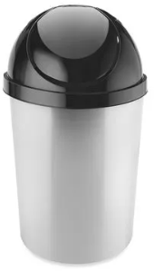

MEDICION
La medición será por UNIDAD.

FORMA DE PAGO
El mobiliario será recepcionado, conservando sus características intactas antes del uso, para el que se conservará protegido del transporte, humedad, polvo, asoleamiento y otro. Con la aprobación del Residente y el Supervisor.

02.02.26 VELADOR DE 1 GAVETA 0.40x0.50x0.60m. (unidad de medida:und)
02.02.27 CESTO BOTA PAPELES DE ACERO CON PEDAL (unidad de medida:und)
02.02.28 CAMILLA METALICA RECLINABLE CON RESPALDO Y RUEDAS 1.80 X 0.60 X 0.70 M. (unidad de medida: und)

DESCRIPCIÓN.-
Fabricada en tubo acerado de 25.4 mm. (1”) x 2.00 mm. de espesor con bastidores construidos en tubo acerado de 31.7 MM. (1 1/4”) Ø Y 1.25 mm. de espesor que son refuerzos en la parte superior e inferior y son puntos de apoyo a los tableros superior e inferior. Tablero superior de plancha de acero laminado al frío de 0.8. mm. (1/32”) de espesor con orificios pasantes para correas sujetadoras de la colchoneta.

Tablero inferior de plancha metálica de 0.8. mm. (1/32”) de espesor, con porta suero en ambos lados y una varilla cromada, colchoneta de espuma indeformable con espesor de 50.8 mm (2”), tipo poroflex o similar, forrado con korofan.

Todas las partes metálicas tendrán un tratamiento de desengrasado, desoxidante y procesos fosfatizados con dos (02) capas de base anticorrosiva de distinto color, y pintado con dos (2) capas de pintura de esmalte al horno de acabado brillante en color almendra y secado a temperatura mayor de 150ºC.

Dimensiones aproximadas: largo: 180 cm, ancho: 60 cm, altura: 70 cm

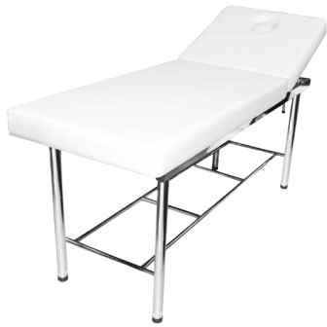

MEDICIÓN
La medición será por UNIDAD.

FORMA DE PAGO
El mobiliario será recepcionado, conservando sus características intactas antes del uso, previa inspección y aprobación del Residente y el Supervisor.

02.02.29 CAMAROTE DE 2 NIVELES DE 1 PLAZA Y MEDIA INCLUYE COLCHON (unidad de medida:und)
02.02.30 PIZARRA ACRILICA 4.20X1.20 INC. ACCESORIOS DE FIJACION (unidad de medida: und)

DESCRIPCIÓN.-
Pizarra: elaborada en MDF de 15mm de espesor con superficie magnética de acero vitrificado a 800ºC color blanco, apta para el frecuente rayado.
Contará con un marco elaborado en Perfil de aluminio anodizado en color plata mate de 3/4"x3/4" (2 mm de espesor), sujeto con tornillos de aluminio de 1/2" de cabeza plana cada 30cm, los encuentros de las esquinas deberán tener un corte de 45°.
Sujeción: Para la sujeción a la pared, deberá emplearse tornillos de 2 1/2”, los que se colocarán según el plano, haciendo un total de 8 pzas.
Porta plumón: deberá contemplarse su respectivo porta plumón en Perfil de aluminio anodizado en color plata mate, elaborado según al plano.
La empresa deberá incluir en su costo el traslado y colocado de las pizarras acrílicas más los accesorios que le fueren necesarios para la sujeción en las paredes de las aulas.
(Ver Plano de detalles de Mobiliario)

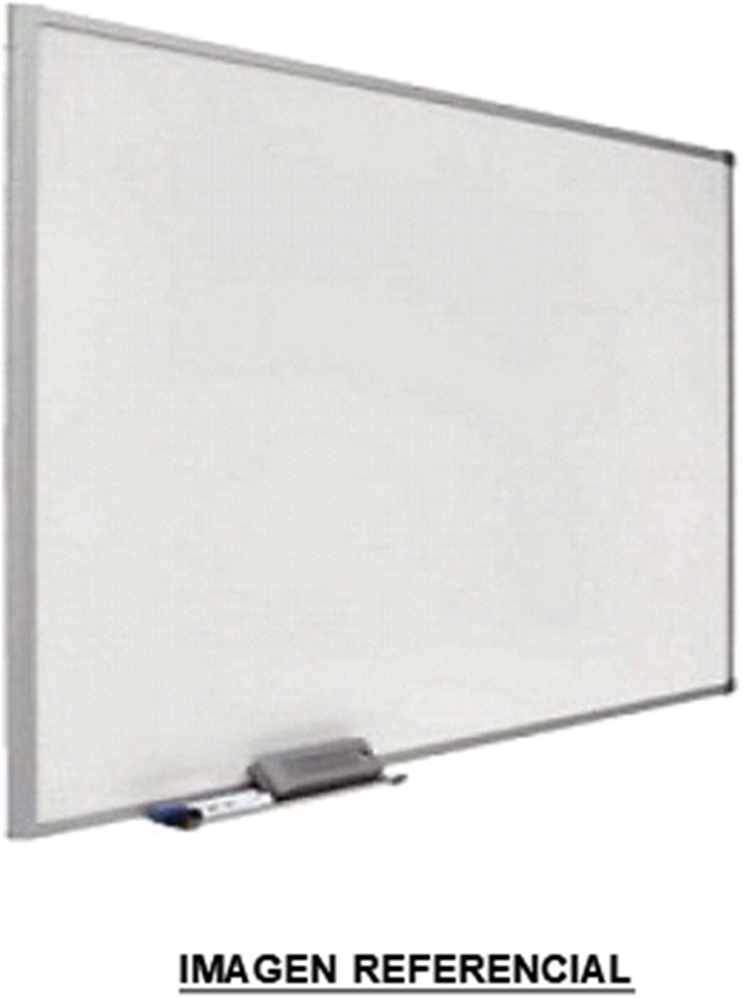

MEDICIÓN
La medición será por UNIDAD.

FORMA DE PAGO
El mobiliario será recepcionado, conservando sus características intactas antes del uso, previa inspección y aprobación del Residente y el Supervisor.

02.02.31 BOTIQUIN DE MADERA CON DOS DIVISIONES UNA PUERTA Y UNA MANIJA DE 0.30 X 0.15 X 0.40 M PARA PRIMEROS AUXILIOS INC. MEDICAMENTOS (unidad de medida: und)

DESCRIPCIÓN.-
equipado con medicamentos:
Contenido:
        - Alcohol

        - Algodón
        - Curitas
        - Agua Oxigenada
        - Tintura de Arnica
        - Vendas
        - Esparadrapo
        - Tijeras
        - Sulfadiazina
        - Guantes quirúrgicos
        - Gasa absorbente

MEDICIÓN
La medición será por UNIDAD.

FORMA DE PAGO
El mobiliario será recepcionado, conservando sus características intactas antes del uso, previa inspección y aprobación del Residente y el Supervisor.

02.02.32 ESTACION DE SERVIDO CON TRES BANDEJAS, UNA PUERTA Y UNA CUBIERTA 1.20 X 0.70 X 0.90 M. (unidad de medida:und)
02.02.33 CONTENEDOR CON TAPA PARA RESIDUOS SOLIDOS 0.80X1.00X1.00 M. (unidad de medida:und)
02.02.34 DISPENSADOR DE PAPEL HIGIÉNICO DE 0.10 X 0.14 X 0.12 M (unidad de medida:und)
02.02.35 DISPENSADOR DE PAPEL TOALLA INTERFOLIADO DE 0.26 X 0.28 X 0.10 M (unidad de medida:und)
02.02.36 CAMA DE DOS PLAZAS INCLUYE COLCHON (unidad de medida:und)
02.02.37 CAMA CUNA INCLUYE COLCHON (unidad de medida:und)
02.03 IMPLEMENTOS
02.03.01 TOPICO
02.03.01.01 BIDÓN DE OXIGENO MEDICINAL (unidad de medida: und)

DESCRIPCIÓN.-

El Balón de Oxígeno de 10 M3 contiene oxígeno medicinal con un porcentaje de oxígeno con pureza del 99.5%, no requiere electricidad lo que los torna extremadamente confiables especialmente en utilización estacionaria. Características:
Balón de oxígeno medicinal 10m3 Lleno Capacidad: 50.8L
Peso: 56.8kg Altura: 160cm Diámetro: 5.8MM PH: 300BAR
Material: Acero Cromado

Llenado con 3000psi con Certificado de Gases Medicinales al 99.5% Debe incluir accesorios: Manómetro, vaso humidificador y cánula MEDICIÓN
La medición será por UNIDAD.

FORMA DE PAGO
Los implementos serán recepcionados, conservando sus características intactas antes del uso, previa inspección y aprobación del Residente y el Supervisor

02.03.01.02 TENSIOMETRO (unidad de medida: und)

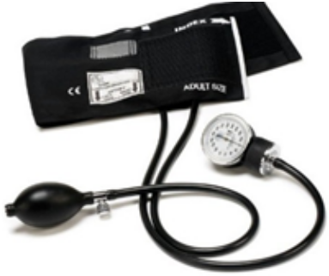
DESCRIPCIÓN.-
Es un instrumento medico empleado para la medición indirecta de la presión arterial, que la suele proporcionar en unidades físicas de presión, por regla general en milímetros de mercurio.
El kit debe incluir:
- Manómetro tipo reloj con gancho para sujetar al brazo. Estuche para traslado. • Insuflador (Pera) de látex para inflar el brazalete. • Sencilla conexión enchufable del tubo. • Válvula de purga de precisión, con ajuste fino y sin desgaste. • Microfiltro para proteger la válvula de purga de aire y el sistema de medición. • Membrana
endurecida especial de cobre-berilio, el mecanismo de precisión prácticamente no envejece. • Brazalete de alta duración. • Escala de aluminio lineal, inclinada, 0 – 300 mmHg, de fácil lectura. • Máxima tolerancia de error de +/- 3 mmHg.

MEDICIÓN
La medición será por UNIDAD.

FORMA DE PAGO
Los implementos serán recepcionados, conservando sus características intactas antes del uso, previa inspección y aprobación del Residente y el Supervisor

02.03.01.03 TERMOMETRO DIGITAL (unidad de medida: und)

DESCRIPCIÓN.-
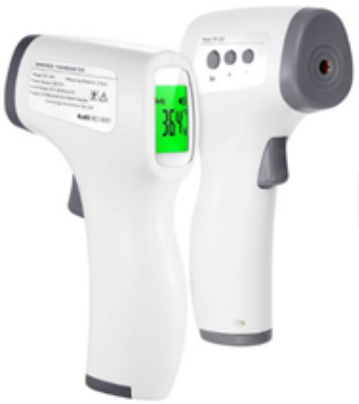
Termómetro infrarrojo sin contacto, digital médica. Protección segura partículas del ambiente. Adopta tecnología de medición de temperatura por infrarrojos que puede medir rápidamente la temperatura objetivo y realizar análisis y procesos inteligentes. El proceso de medición es:
el sensor de infrarrojos en la parte de medición recibe la energía de radiación infrarroja del cuerpo y el circuito de medición aumenta la señal, después de la conversión de compensación y corrección por el procesador, el valor de la temperatura medido se mostrará en la pantalla.
Características:
Presione el interruptor de la llave de la pistola, el resultado se muestra en la pantalla LCD en 1 segundo.
Cambio de modo dual de temperatura de objeto / temperatura. Uso de sensor infrarrojo sin contacto.
Medición remota de precisión infrarroja. Pantalla LCD fácil de leer
Si la temperatura es demasiado alta, emitirá una alarma de inmersión Medición precisa
Visualización automática de los últimos resultados de medición. Almacenamiento de registros de medición.

MEDICIÓN
La medición será por UNIDAD.

FORMA DE PAGO
Los implementos serán recepcionados, conservando sus características intactas antes del uso, previa inspección y aprobación del Residente y el Supervisor

02.03.01.04 ESTETOSCOPIO (unidad de medida: und)

DESCRIPCIÓN.-

DESCRIPCION
Doble campana: Adulto y Pediátrico
Acabado de la pechera: Fabricado en acero inoxidable Adaptadores Especiales: Si
Aplicaciones: Técnico en emergencias médicas Técnico en emergencias médicas (EMT)/Servicio de emergencias médicas (EMS), Asistente médico, Enfermero, Estudiante de enfermería
Construcción Binaural: Lumen Único




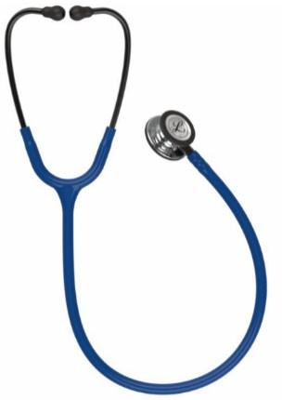
Diámetro del Diafragma: 4.3 cm Diámetro del Diafragma Pequeño: 3,3 cm Longitud total: 69 cm
Material del Auricular: revestimiento aeroespacial de gran diámetro / Aluminio anodizado
Material del Diafragma: Epoxi/Fibra de vidrio Modelo: Clásico III
Peso de la Pechera: 82 g Rendimiento: 7
Tecnología de la Pechera: Doble Cara
Tipo de Diafragma: Ajustable, de una sola pieza Tipo de Punta: Sellado Suave
Imágenes referenciales del modelo:

MEDICIÓN
La medición será por UNIDAD.

FORMA DE PAGO
Los implementos serán recepcionados, conservando sus características intactas antes del uso, previa inspección y aprobación del Residente y el Supervisor

02.03.02 SALA DE PSICOMOTRICIDAD
02.03.02.01 Piso encastrable de goma de 25mm (unidad de medida:und)
02.03.02.02 Juego de cocina (unidad de medida:und)
02.03.02.03 Juego de lavanderia (unidad de medida:und)
02.03.02.04 Tobogan con escalador (unidad de medida:und)
02.03.02.05 Piscina de pelotas 150x33cm (unidad de medida:und)
02.03.02.06 Juego de teatro para niños (unidad de medida:und)
02.03.02.07 Cojines cuadrados (unidad de medida:und)
02.03.03 DEPOSITO DE IMPLEMENTOS DEPORTIVOS
02.03.03.01 BASKETBALL

02.03.03.02 PELOTAS DE BASQUETBOL #7 (unidad de medida: und)

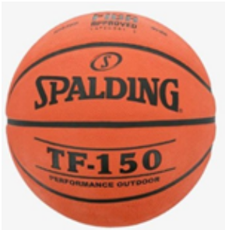
DESCRIPCIÓN.-
De material de gran durabilidad y resistencia. Desempeño óptimo en canchas exteriores.
Ideal para principiantes y competencias Material Cubierta de goma resistente. Grip estándar antideslizante Construcción duradera
Tamaño: Indicado

MEDICIÓN
La medición será por UNIDAD.

FORMA DE PAGO
Los implementos serán recepcionados, conservando sus características intactas antes del uso, previa inspección y aprobación del Residente y el Supervisor

02.03.03.03 PELOTAS DE BASQUETBOL #5 (unidad de medida: und)

DESCRIPCIÓN.-
PELOTAS DE BASQUETBOL #7 (unidad de medida: und)

DESCRIPCIÓN.-
De material de gran durabilidad y resistencia. Desempeño óptimo en canchas exteriores.
Ideal para principiantes y competencias Material Cubierta de goma resistente. Grip estándar antideslizante Construcción duradera
Tamaño: Indicado

MEDICIÓN
La medición será por UNIDAD.

FORMA DE PAGO
Los implementos serán recepcionados, conservando sus características intactas antes del uso, previa inspección y aprobación del Residente y el Supervisor

Pelotas de basquetbol #5 DESCRIPCION
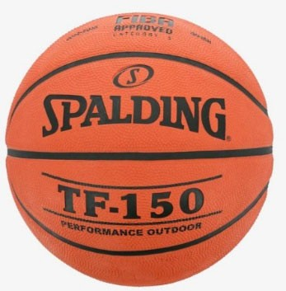
De material de gran durabilidad y resistencia. Desempeño óptimo en canchas exteriores.
Ideal para principiantes y competencias Material Cubierta de goma resistente. Grip estándar antideslizante Construcción duradera
Tamaño: Indicado

MEDICIÓN
La medición será por UNIDAD.

FORMA DE PAGO
Los implementos serán recepcionados, conservando sus características intactas antes del uso, previa inspección y aprobación del Residente y el Supervisor

02.03.03.04 TORRE DE BASQUETBOL Y ARCO DE FUTSAL, INCLUYE TABLERO Y REDES (unidad de medida: und)

DESCRIPCIÓN.-
El aro de la canasta será fabricado con Fo liso de ¾”Ø, con un diámetro libre de 45 cms., y con ganchos de ¾”Ø soldados en su cara inferior; para sostener la canasta. Este aro estará soldado a una estructura de sujeción de perfiles “L” de 1”1/2x1”1/2x3/16”, la misma que ira adosada al tablero mediante pernos pasantes de 3”x1/2” con arandela y rosca asegurada con un punto de soldadura.
Todos los elementos metálicos deberán quedar exentos de óxido y resanados con 01 mano de imprimante vinílico de dos componentes y como acabado final, 02 manos de pintura esmalte EPOXI-POLIAMIDA.
El tablero de básquet, será hecho de madera cedro nacional machihembrado de 6”x1”, dispuestos en forma horizontal y de acuerdo al plano de obra; la cara del tablero será masillado y lijado, tratando de dejar una superficie lisa sin imperfecciones, antes de recibir el acabado con pintura esmalte blanca con una franja de 2” a todo el borde de color verde. Este elemento estará sujeto a la estructura metálica mediante 08 pernos pasantes de 1/2”x2” con arandela y rosca asegurada con un punto de soldadura.
La cabeza de los pernos quedará al ras con la superficie del tablero. El equipamiento será removible en caso el uso de la losa deportiva sea cultural.

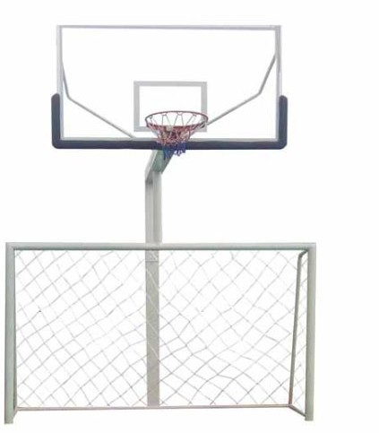

Imágenes referenciales del modelo:

MEDICIÓN
La medición será por UNIDAD.

FORMA DE PAGO
Los implementos serán recepcionados, conservando sus características intactas antes del uso, previa inspección y aprobación del Residente y el Supervisor

02.03.03.05 FUTSAL
02.03.03.05.01 Pelotas de futsal #5 (unidad de medida:und)
02.03.03.05.02 PELOTAS DE FUTSAL #4 (unidad de medida: und)

DESCRIPCIÓN.-
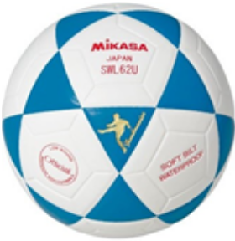
Material Cuero sintético de alta calidad Construcción Laminado
Válvula de cierre automático Talla: Indicada
Balón de poco rebote, para tierra concreto o pasto.
Construcción duradera: resiste un juego extremadamente intenso

MEDICIÓN
La medición será por UNIDAD.

FORMA DE PAGO
Los implementos serán recepcionados, conservando sus características intactas antes del uso, previa inspección y aprobación del Residente y el Supervisor

02.03.03.05.03 CONOS DE ENTRENAMIENTO (unidad de medida: und)

DESCRIPCIÓN.-
Los implementos serán recepcionados, conservando sus características intactas antes del uso, previa inspección y aprobación del Residente y el Supervisor

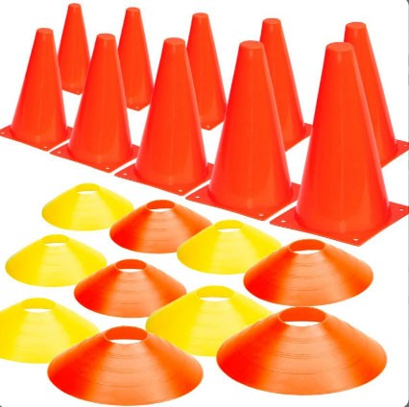
Conos de entrenamiento DESCRIPCION
Ideal para todo tipo de entrenamiento deportivo Conos de 25cm
PVC Semi-Flexible (Sólido e irrompible) Altura 25cm // Base 14 x 14 cm
Color: Naranja
Orificios para asegurar con estacas Imágenes referenciales del modelo:

MEDICIÓN
La medición será por UNIDAD.

FORMA DE PAGO
Los implementos serán recepcionados, conservando sus características intactas antes del uso, previa inspección y aprobación del Residente y el Supervisor

02.03.03.06 VOLEY
02.03.03.06.01 PELOTAS DE VÓLEY #5 (unidad de medida: und)

DESCRIPCIÓN.-
          - DESCRIPCION
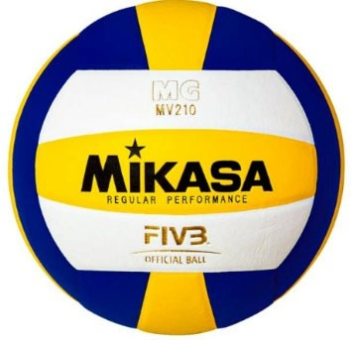
Diseño de panel aerodinámico perfectamente equilibrado para una mejor visibilidad. Superficie de cuero sintético muy suave y lisa para propiedades de juego óptimas. Tamaño y peso reglamentario
Para uso de competición Tamaño de la pelota: 5 Costura: A máquina Material: Cuero sintético Cámara: Sí
Imágenes referenciales del modelo:

MEDICIÓN
La medición será por UNIDAD.

FORMA DE PAGO
Los implementos serán recepcionados, conservando sus características intactas antes del uso, previa inspección y aprobación del Residente y el Supervisor

02.03.03.06.02 KIT DE VÓLEY INCL/ NET Y PARANTES TELESCÓPICOS (unidad de medida: und)

DESCRIPCIÓN.-
Este partida está constituido por elementos en carpintería de metálica y de concreto; se usarán 02 tubos de F°G° Standard de 2”Ø y de esp.=3.6 mm. y 2.95 mts. de largo. Los tubos de 2”Ø se dispondrán 01 a cada lado de la cancha. Estos tubos irán empotrados en bocinas de tubo de F°G° de Ø 2”1/2x0.60 cms., que a su vez estarán empotrados a ras del piso terminado de la losa deportiva en dados de concreto de 30x30x70 cms. de f’c= 175 Kg/cm2. Todos los elementos metálicos que se usarán en esta partida deberán estar exentos de óxido y resanados con 01 mano de imprimante vinílico de dos componentes y como acabado final 02 manos de pintura esmalte EPOXI-POLIAMIDA.
Imágenes referenciales del modelo:
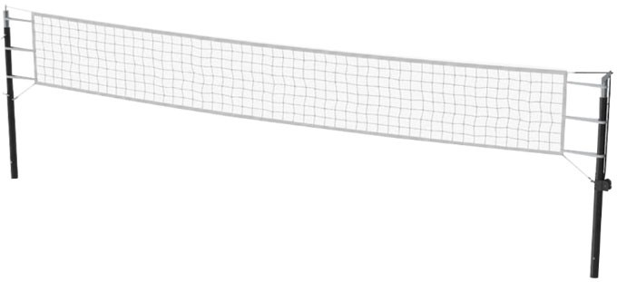

MEDICIÓN
La medición será por UNIDAD.

FORMA DE PAGO
Los implementos serán recepcionados, conservando sus características intactas antes del uso, previa inspección y aprobación del Residente y el Supervisor

02.03.03.07 GIMNASIA Y OTROS
02.03.03.07.01 TABURETE DE MADERA PARA GIMNASIA (unidad de medida: und)

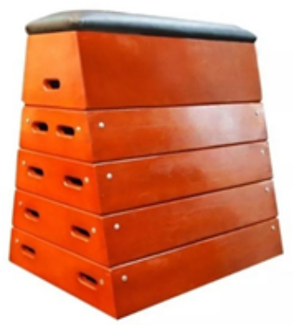
DESCRIPCIÓN.-
          - DESCRIPCION
Taburete de madera de 6 cuerpos Madera: Cachimbo
Seis cuerpos de madera que se superponen. Sólidos ángulos de acero refuerzan las uniones de las esquinas, aumentando la dureza ya proporcionada por la madera ingleteada; alargando la vida útil del taburete.

MEDICIÓN
La medición será por UNIDAD.

FORMA DE PAGO
Los implementos serán recepcionados, conservando sus características intactas antes del uso, previa inspección y aprobación del Residente y el Supervisor

02.03.03.07.02 BARRA DE EQUILIBRIO (unidad de medida: und)

DESCRIPCIÓN.-
Barra de Equilibrio
Graduable en altura de 75 a 125 cm, con incrementos de 5 cm. Longitud 5 m.
Patas extremadamente estables lacadas y equipadas con tacos de goma para una mayor estabilidad y prevención de deteriorar el pavimento. Ancho base: 117 cm.
Muy estable para la realización de piruetas, saltos y elementos acrobáticos.
El nuevo diseño del perfil de aluminio interior de la viga hace que ópticamente parezca más ancha, por lo que ayuda a la gimnasta a tener mayor seguridad y confianza.
Terminales de goma suave en los extremos. Imágenes referenciales del modelo:

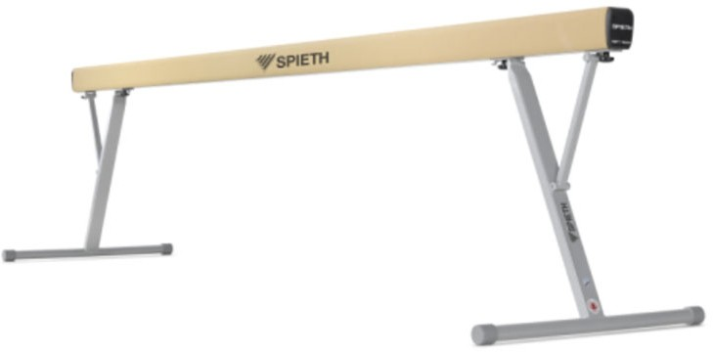

MEDICIÓN
La medición será por UNIDAD.

FORMA DE PAGO
Los implementos serán recepcionados, conservando sus características intactas antes del uso, previa inspección y aprobación del Residente y el Supervisor

02.03.03.07.03 ULA ULA (unidad de medida: und)

DESCRIPCIÓN.-
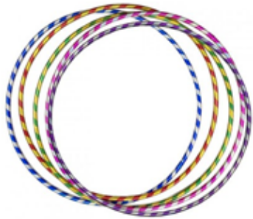
El ula ula es un juego que consiste en hacer girar un aro alrededor de la cintura o de otro miembro del cuerpo como brazos o piernas.
Ideal ejercicios de psicomotricidad y educación física Medida Diámetro: 70 cm.
Material Pvc (no tóxico) Varios colores a elección. Grosor del tubo 2 cm.
Grosor de pared 2 mm.

MEDICIÓN
La medición será por UNIDAD.

FORMA DE PAGO
Los implementos serán recepcionados, conservando sus características intactas antes del uso, previa inspección y aprobación del Residente y el Supervisor

02.03.03.07.04 PELOTA DE REBOTE (unidad de medida: und)

DESCRIPCIÓN.-
Desarrollar los músculos: ideal para fortalecer los hombros, la espalda, los brazos y las piernas, pero también para los músculos abdominales. Ayuda a mejorar la coordinación ojo-mano, la flexibilidad y el equilibrio.
Medidas: Diámetro 19 cm aprox
Perímetro circular: 59 cm aprox. Peso: 2 kilos. Imágenes referenciales del modelo:

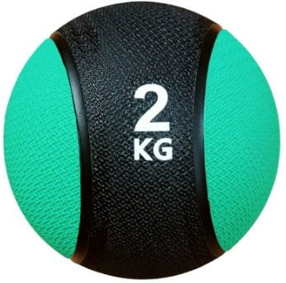

MEDICIÓN
La medición será por UNIDAD.

FORMA DE PAGO
Los implementos serán recepcionados, conservando sus características intactas antes del uso, previa inspección y aprobación del Residente y el Supervisor

02.03.03.07.05 CINTA MÉTRICA (unidad de medida: und)

DESCRIPCIÓN.-
Cinta métrica flexible Material plástico Largo 1.50m
Imágenes referenciales del modelo:
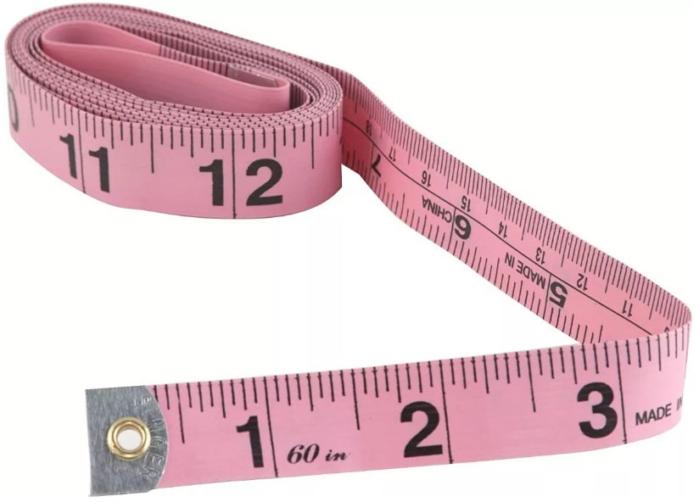

MEDICIÓN
La medición será por UNIDAD.

FORMA DE PAGO
Los implementos serán recepcionados, conservando sus características intactas antes del uso, previa inspección y aprobación del Residente y el Supervisor

02.03.03.07.06 BALANZA ELECTRÓNICA (unidad de medida: und)

DESCRIPCIÓN.-
BALANZA DIGITAL DE VIDRIO PARA PERSONAS, SOPORTE HASTA 150KG + BATERÍA
Características:
Báscula de baño con pantalla digital LCD grande, grandes dígitos (4 cm)
Base de vidrio transparente con apagado automático.
El usuario debe dar un leve golpe sobre la báscula activando el sensor de vibraciones y luego esperar hasta que se visualiza 0.0 en el indicador.
Peso máximo hasta 150 kg con sensibilidad de 100 gr Plataforma vidrio templado.
Contenido del paquete:
1 balanza de vidrio personal. 1manual de usuario.

MEDICIÓN
La medición será por UNIDAD.

FORMA DE PAGO
Los implementos serán recepcionados, conservando sus características intactas antes del uso, previa inspección y aprobación del Residente y el Supervisor

02.03.03.07.07 INFLADOR DE PIE PARA PELOTAS (unidad de medida: und)

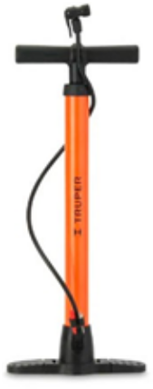
DESCRIPCIÓN.-
Bomba para inflar balones-infladores y bicicletas. Cuerpo de acero. Cabeza dual. 100 Psi de presión.
Altura Del Producto: 58 cm Ancho Del Producto: 21.5 cm Profundidad Del Producto: 7 cm Material: Acero
Capacidad: 100 PSI
Observaciones: Apoyar el inflador en una superficie fuerte y estable

MEDICIÓN
La medición será por UNIDAD.

FORMA DE PAGO
Los implementos serán recepcionados, conservando sus características intactas antes del uso, previa inspección y aprobación del Residente y el Supervisor

02.03.03.07.08 COLCHONETAS SIMPLES FORRADO CON CUERO 1.50X0.50 (unidad de medida: und)

DESCRIPCIÓN.-
Colchoneta de uso básico para realizar entrenamiento de forma cómoda. Las colchonetas son gruesas, grandes y normalmente cubiertas de vinilo que permite una fácil limpieza, no son muy absorbentes y no se deben usar durante los ejercicios de alto impacto, como aerobic, saltos o rutinas de baile.
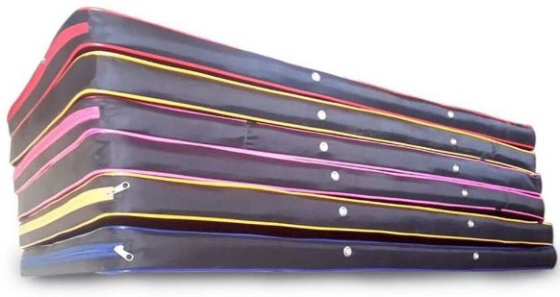
Imágenes referenciales del modelo:

MEDICIÓN
La medición será por UNIDAD.

FORMA DE PAGO
Los implementos serán recepcionados, conservando sus características intactas antes del uso, previa inspección y aprobación del Residente y el Supervisor

02.03.03.07.09 FLEXABAND (unidad de medida: und)

DESCRIPCIÓN.-
Kit de bandas elásticas para realizar ejercicios de pilates, tonificación y rehabilitación. Longitud: 1 m, ancho 15 cm. Disponible en 4 densidades, cada densidad de un color. El kit contiene
4 bandas elásticas
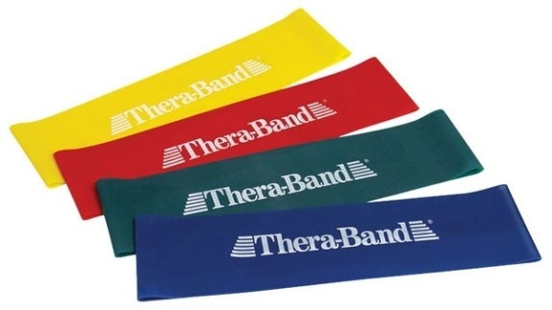
Imágenes referenciales del modelo:

MEDICIÓN
La medición será por UNIDAD.

FORMA DE PAGO
Los implementos serán recepcionados, conservando sus características intactas antes del uso, previa inspección y aprobación del Residente y el Supervisor

02.03.03.07.10 TESTIMONIO DE RELEVO DE PVC (unidad de medida: und)

DESCRIPCIÓN.-
La carrera de relevos es una prueba de velocidad que se disputa por equipos y consiste en transportar un testimonio de PVC a lo largo de una distancia determinada lo más veloz posible, hasta otro atleta que se encuentra dispuesto a recibirlo o hasta la meta, como lo hace el último de los atletas.
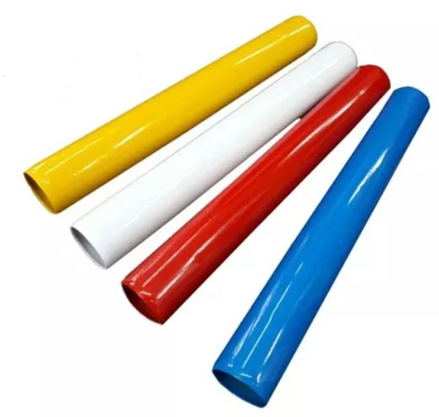
Imágenes referenciales del modelo:

MEDICIÓN
La medición será por UNIDAD.

FORMA DE PAGO
Los implementos serán recepcionados, conservando sus características intactas antes del uso, previa inspección y aprobación del Residente y el Supervisor

02.03.03.07.11 CRONÓMETRO DIGITAL A PILAS (unidad de medida: und)

DESCRIPCIÓN.-
Instrumento digital a pila que permite medir el tiempo transcurrido durante un evento o la duración de un fenómeno con una precisión de centésimas de segundos. Puede ser activado y desactivado a voluntad por medio de dos botones.
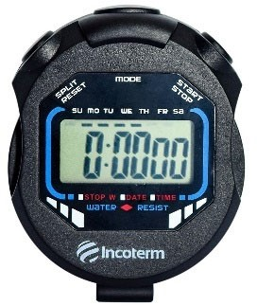
Imágenes referenciales del modelo:

MEDICIÓN
La medición será por UNIDAD.

FORMA DE PAGO
Los implementos serán recepcionados, conservando sus características intactas antes del uso, previa inspección y aprobación del Residente y el Supervisor

02.03.03.08 AJEDREZ
02.03.03.08.01 JUEGO DE AJEDREZ (unidad de medida: und)

DESCRIPCIÓN.-
El ajedrez es un juego para dos jugadores en un tablero con 32 piezas (16 para cada jugador) de seis tipos. Cada tipo de pieza se mueve de manera diferente. El objetivo del juego es dar jaque mate, es decir, amenazar al rey del oponente con la captura hasta que sea inevitable.
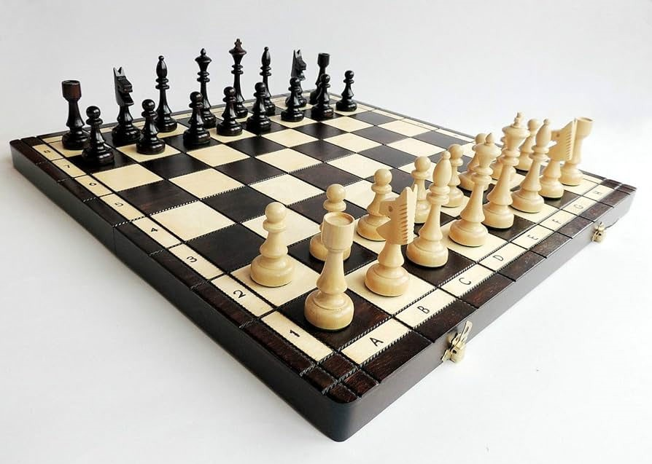
Imágenes referenciales del modelo:

MEDICIÓN
La medición será por UNIDAD.

FORMA DE PAGO
Los implementos serán recepcionados, conservando sus características intactas antes del uso, previa inspección y aprobación del Residente y el Supervisor.

02.03.03.09 CASETA DE VIGILANCIA
02.03.03.09.01 LINTERNA DE LARGO ALCANCE (unidad de medida: und)

DESCRIPCIÓN.-
Linterna recargable de 5 Watts con material de poliuretano, es de fácil encendido, tiene una manija para la salida de enchufe con espiga plana, además tiene una resistencia a impactos.
Según la definición de la Comisión Internacional de la Iluminación (CIE), se define a las luminarias como “aparatos que filtran, distribuyen o transforman la luz emitida por una o varias lámparas y que contienen los accesorios necesarios para alimentarlas.”
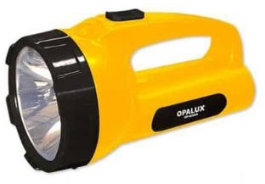
Tipo: Linterna portátil recargable 5W Batería: plomo 4V 1600mAh Alimentación: 220 V AC
Lúmenes: Fuerte 200 Lms/Débil 75 Lms Duración: 4 Hrs modo ahorro
Otros: Switch 2 tiempos (luz alta y luz baja) Dimensiones: 17.5 x 10 x 9 cm
Imágenes referenciales del modelo:

MEDICIÓN
La medición será por UNIDAD.

FORMA DE PAGO
Los implementos serán recepcionados, conservando sus características intactas antes del uso, previa inspección y aprobación del Residente y el Supervisor.

02.03.03.09.02 MEGÁFONO (unidad de medida: und)

DESCRIPCIÓN.-
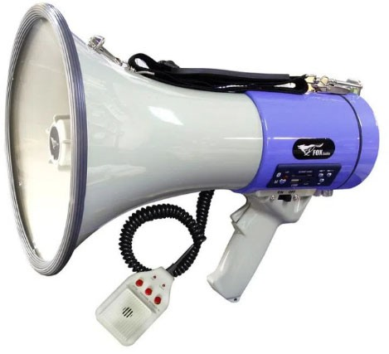
Sujetador para brazo y micrófono desmontable.
Incluye: 1 micrófono y 1 batería de lithium recargable.
Recomendaciones de uso: Ajustar el volumen que desea.
Duración de batería: 6 hrs Color: blanco
Material: abs
Imágenes referenciales del modelo:

MEDICIÓN
La medición será por UNIDAD.

FORMA DE PAGO
Los implementos serán recepcionados, conservando sus características intactas antes del uso, previa inspección y aprobación del Residente y el Supervisor.

02.03.03.09.03 CHALECO REFLECTIVO DE SEGURIDAD (unidad de medida: und)

DESCRIPCIÓN.-
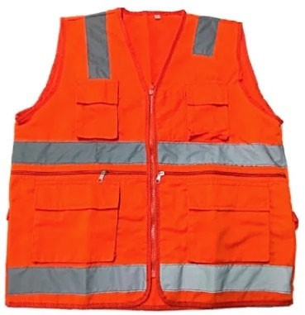
Ideal para mantener seguridad, resaltando la visibilidad del portador.
Número de bolsillos: 6 Modelo: Multibolsillo
Tipo de Producto: Chaleco Material: Drill
Color: Naranja
Tipo de cierre: Cremallera Reflectivo: Si
Talla: L

MEDICIÓN
La medición será por UNIDAD.

FORMA DE PAGO
Los implementos serán recepcionados, conservando sus características intactas antes del uso, previa inspección y aprobación del Residente y el Supervisor

